
Осакаров ауданының аймағы жерлеріндегі жайылымдарды басқару және оларды пайдалану бойынша 2020-2021 жылдарға арналған іс-шаралар Жоспарын бекіту туралы
Мерзімі біткен
Қарағанды облысы Осакаров аудандық мәслихатының 2020 жылғы 20 наурыздағы № 822 шешімі. Қарағанды облысының Әділет департаментінде 2020 жылғы 31 наурызда № 5772 болып тіркелді. Мерзімі өткендіктен қолданыс тоқтатылды
Қазақстан Республикасының 2001 жылғы 23 қаңтардағы "Қазақстан Республикасындағы жергiлiктi мемлекеттiк басқару және өзін-өзі басқару туралы" Заңына, Қазақстан Республикасының 2017 жылғы 20 ақпандағы "Жайылымдар туралы" Заңына сәйкес аудандық мәслихаты ШЕШІМ ЕТТІ:
1. Осакаров ауданының аймағы жерлеріндегі жайылымдарды басқару және оларды пайдалану бойынша 2020-2021 жылдарға арналған іс-шаралар Жоспары осы шешімнің қосымшасына сәйкес бекітілсін.
2. Осы шешімнің орындалуын бақылау заңдылық және азаматтардың құқықтары жөніндегі тұрақты комиссиясына жүктелсін (Экзеков Р.Т.).
3. Осы шешім алғашқы ресми жарияланған күнінен кейін күнтізбелік он күн өткен соң қолданысқа еңгізіледі.
Сессия төрағасы | В. Ямковой
Осакаров аудандық мәслихатының хатшысы | К. Саккулаков
Осакаров аудандық
мәслихатының
2020 жылғы 20 наурызы
№ 822
шешіміне қосымша
Осакаров ауданының аймағы жерлеріндегі 2020-2021 жылдарға арналған жайылымдарды басқару және оларды пайдалану жөніндегі Жоспары
Жайылымдарды басқару және оларды пайдалану жөніндегі жоспар жайылымдарды ұтымды пайдалану, жемшөпке қажеттілікті тұрақты қамтамасыз ету және жайылымдардың тозу процестерін болғызбау мақсатында қабылданады.
Жоспар мазмұны:
1) құқық белгілейтін құжаттар негізінде жер санаттары, жер учаскелерінің меншік иелері және жер пайдаланушылар бөлінісінде әкімшілік-аумақтық бірлік аумағында жайылымдардың орналасу схемасы (картасы) осы Жоспардың 1 - 24 қосымшасына сәйкес;
2) жайылым айналымдарының қолайлы схемалары осы Жоспардың 25 - 48 қосымшаларына сәйкес;
3) жайылымдардың, оның ішінде маусымдық жайылымдардың сыртқы және ішкі шекаралары мен алаңдары, жайылымдық инфрақұрылым объектілері белгіленген картасы осы Жоспардың 49 - 72 қосымшаларына сәйкес;
4) жайылым пайдаланушылардың су тұтыну нормасына сәйкес су көздеріне (өзендерге, көлдерге, тоғандарға, апандарға, суару немесе суландыру суармалау каналдарына, құбырлы немесе шахталы құдықтарға) қол жеткізу схемасы осы Жоспардың 73 - 96 қосымшаларына сәйкес;
5) жайылымы жоқ жеке және (немесе) заңды тұлғалардың ауыл шаруашылығы жануарларының мал басын орналастыру үшін жайылымдарды қайта бөлу және оны берілетін жайылымдарға ауыстыру схемасы осы Жоспардың 97 - 120 қосымшаларына сәйкес;
6) аудандық маңызы бар қала, кент, ауыл, ауылдық округ маңында орналасқан жайылымдармен қамтамасыз етілмеген жеке және (немесе) заңды тұлғалардың ауыл шаруашылығы жануарларының мал басын шалғайдағы жайылымдарға орналастыру схемасы осы Жоспардың 121-144 қосымшаларына сәйкес;
7) ауыл шаруашылығы жануарларын жаюдың және айдаудың маусымдық маршруттарын белгілейтін жайылымдарды пайдалану жөніндегі күнтізбелік графигі осы Жоспардың 145 қосымшаларына сәйкес;
8) тиісті әкімшілік-аумақтық бірлікте жайылымдарды ұтымды пайдалану үшін қажетті өзге де талаптарды қамтуға тиіс.
Жоспар жайылымдарды геоботаникалық зерттеп-қараудың жай-күйі туралы мәліметтер, ветеринариялық-санитариялық объектілер туралы мәліметтер, иелерін-жайылым пайдаланушыларды, жеке және (немесе) заңды тұлғаларды көрсете отырып, ауыл шаруашылығы жануарлары мал басының саны туралы деректер, ауыл шаруашылығы жануарларының түрлері мен жыныстық жас топтары бойынша қалыптастырылған үйірлердің, отарлардың, табындардың саны туралы деректер, шалғайдағы жайылымдарда жаю үшін ауыл шаруашылығы жануарларының мал басын қалыптастыру туралы мәліметтер, екпе және аридтік жайылымдарда ауыл шаруашылығы жануарларын жаю ерекшеліктері, малды айдап өтуге арналған сервитуттар туралы мәліметтер, мемлекеттік органдар, жеке және (немесе) заңды тұлғалар берген өзге де деректер ескеріле отырып қабылданды.
Осакаров ауданы Қарағанды облысының солтүстік бөлігінде орналасқан.
Аудан Қарағанды облысының Нұра және Бұқар-Жырау аудандарымен, Ақмола облысының Аршалын ауданымен, Павлодар облысының Баянауыл ауданымен шекаралас.
Аудан көлемі 12,6 мың шақырым құрайды. Аудан орталығы — Осакаровка кенті. Ауданның құрамына Молодежный кенті, 53 ауылдық елді мекен кіретін, 22 ауылдық округі бар. Аудан Қазақ ұсақ шоқылық-Сары –Арқа географиялық аймаққа кіреді, онда Нияз, Ақдын, Шоқай, Ерейментау таулары анықталған.
Ауданның жер бедері ұсақ шоқылық, орындарымен аласа таулық: олар-Шокай, Нияз. Аудан аумағында Шидерты, Өленті, Есіл өзендері ағып жатыр. Аудан аумағында жасанды су қоймалары бар Республикадағы ең ірі гидротехникалық ғимарат Қаныш Сатпаев атындағы канал өтеді. Сондай-ақ мынадай көлдері бар: Қаракөл, Шыбынды, Есіл және Тұзды су қоймасы.
Климат шұғыл-континетальды, құрғақ. Континентальдықтың биік дәрежесі қызудың кесек-кесек жылдық және тәулік амплитудасында және мезгілдің ауа райы көрсеткішінің аумалылығында білінеді (жылдан жылға). Жаз ауданның аумағында ыстық және ұзақ. Ауаның қызуы жазда 40-48°С дейін көтеріледі, керісінше қыс суық, аяздар 40-45°С дейін және тіпті 50°С жетеді. Жылы кездің мерзімі орта есептегенде ауданның аумағында (ауаның тәуліктің орташа температурасының қызуымен 0° биік) ұзақтығы 200 күннен 240 күнге дейін созылады.
Аудан бойынша жауын-шашынның жылдық саны 130 мм және 310 мм дейін және астам өзгереді. Жылы кездің (IV-X) жауын-шашындары орташа 150-250 миллиметр есептеледі.
Ауданда желдің энергетикалық қорларлары айтарлықтай жоғары немесе зор болып саналады және халық шаруашылығының мұқтаждығына пайдалануға мүмкіндігі бар. Желдің жылдық орта есеппен жылдамдығы 2,0 - 4,4 метр секундтына құрайды. Желдің басым бағыты – оңтүстік-батыс және оңтүстік.
Табиғи-климат зонасы ландшафтық далалық зонамен ұсынылған. Құба топырақ көпшілік кездеседі, азгумустық оңтүстік қара топырақты шағын жерлер де бар. Құрғақ зона шұғыл континенттің климатымен сипатталады: жаз ыстық және құрғақ, қыста қары аз, бірақ қыс қатты болады және жел мен боран соғып тұрады.
Жазғы мезгілдің буланғыштығы атмосфералық жауын-шашындарды 3-7 есе шамадан асады. Күрт континентальдық қатты қыс, жаздың биік қызуларымен, ауаның жылдық және тәулік үлкен амплитудамен және аз атмосфералық жауын-шашынмен анықталады.
Өсімдік.
Шымды-дәнді өсімдік дала көпшілік күңгірт –құба жерлерде орналасқан. Жеңіл құмдақ топырақта жусан-бетеге далалары қалыптасқан, жусан, бетеге, түрлі шөптер-шашақбас аққаңбақ, далалық сәлбен, ұзын жапырақты құмдақшөп кездеседі. Ауыр балшықты жерлерде өсімдік құрамында- қылтан-селеу, Сиверс жусаны кездеседі.
"Жайылымдардың жалпы алаңына түсетін жүктеменің шекті рұқсат етілетін нормасын бекіту туралы" Қазақстан Республикасының Ауыл шаруашылығы министрінің 2015 жылғы 14 сәуіріндегі № 3-3/332 (нормативтік құқықтық актілерді мемлекеттік тіркеу Тізіліміне № 11064 болып тіркелді) Бұйрығына сәйкес Осакаров ауданының жалпы алаңы жүктемесінің шекті рұқсат етілетін нормасы – далалық аймағы, кіші аймақтар-құрғақ дала үшін қабылданды, жайылымдардың типтері- сортаң жерлердегі көделі -бетегелі, жусанды – бетегелі.
Жайылымдардың жалпы алаңы, кенттер және ауылдық округтер бойынша 1 128 263 гектар бекітілген, оның ішінде елді мекенді жерлері 144 712 гектарды құрайды. Ауыл шаруашылық жерлерге 870 882 бекітілген 146 қосымшасына сәйкес.
Жайылымдардың жалпы алаңы, ауылдық округтер бойынша 570 136 гектар бекітілген, оның ішінде түбегейлі жақсартылған – 114 205 гектар 147 қосымшасына сәйкес.
Ауылдық округтері бөлінісіндегі ветеринариялық-санитариялық объектілер туралы ақпарат 148 қосымшасына сәйкес.
Ауданда 14 086 - жылқы, 33 538 – ірі қара мал, 36 150 – ұсақ қара мал бастары тіркелген 149 қосымшасына сәйкес.
Жайылымдардағы жем-шөп қорлары ұзақтығы 135-200 күн аралығында, жайылымдық кезеңінде пайдаланылады. Шабындық және жасанды шабындықтардағы мал азығы малды қорада бағу кезеңінде пайдаланылады.
Қазақстан Республикасы Ауыл шаруашылығы министрінің 2015 жылғы 14 сәуірдегі № 3-3/332 "Жайылымдардың жалпы алаңына түсетін жүктеменің шекті рұқсат етілетін нормасын бекіту туралы" (нормативтік құқықтық актілерді мемлекеттік тіркеу Тізіліміне № 11064 болып тіркелді) Бұйрығына сәйкес орташа-құрғақ даладағы норматив жүктемесі 1 басқа: ірі қара мал - 13,0 - 19,0 гектар, қой мен ешкі -2,6-3,8 гектар, жылқы -15,6-22,8 гектарды құрайды 150 қосымшасына сәйкес.
Жайылымдардың сыйымдылығы.
Өріс кезеніндегі жайылымның сыйымдылығын анықтау әдістерінін бірі болып жайылымның өнімділігі жөніндегі бар деректердің негізіндегі әдісі болып табылады. Жасыл жем-шөптің тәуліктік қажеттілігі жануарлардың әр-бір түрлеріне шаруашылықта қабылданған- зоотехникалық нормалар бойынша анықталады. Алайда, жасыл жем-шөптің келесі болжамды нормаларды қолдануға болады (орташа бір басқа): сиырларға сауымдылығына байланысты 40-75 килограмм, ірі қара малдың 1 жылдан астам төліне 30-40 килограмм, 1 жылға дейінгі төлге 15-25 килограмм, қой 6-8 килограмм, қозылар 2-3 килограмм, жылқы 30-40 килограмм. Өріс кезеңі мерзімінің ұзақтықтығы түрлі аймақтарда мынадай: орман зонасында 130-140 күн, орман далалық аймағында 150-200 күн, далалық аймағында 180-200 күн. Осылайша, өрістің өнімділігін, тәуліктің қажеттілігінің жасыл жемтікте және өрістің кезінің ұзақтығын, анықтау болады сыйымдылықты біле тұра, жасыл жем-шөптің жануарларға тәуліктік қажеттілігін және өріс кезеңі мерзімінің ұзақтықтығын біле тұра, жайылымдардың сыйымдылығын анықтауға болады.
Жайылымның бір қатар белгілі жүйелері бар:
еркін немесе жүйесіз бағу, барлық жайылым мерзімінде мал жайылымда күн сайын жайылады
байлаулы жайылым, жануарлар шағын алқапта жайылып арқан және шынжырда байланады, содан кейін әрі қарай басқа алқапқа ауыстырылады;
өрістік жайылым жүйесі, жайылым алқапты бірнеше қошарларға бөледі және кезекпен мал жайылады. Осакаров ауданы аумағында еркін және өрістік жайылым жүйесі қолданылады. Байлауда бұқа мен әлсіз кәрі мал жайылады.
Өрістік жаю жүйесі. Жайылымның тиімді пайдалану негізгі бағыты- өрістік жаю жүйесі. Жүйесіз мал жаюдан гөрі бұл әдістің артықшылығы бар. Жұйесіз, еркін малдың жайылған кезінде шөптің қалыңдығы дәнді және бұршақты өсімдіктердің саны үнемі азаяды, нәтижесінде пайдалы өсімдіктер жоғалып кетеді нашар жеп қойылатын шөпке, тырбық өнімі аз өсімдіктерге ауысып кетеді. Осылайша жайылым мерзімінің екінші жартысында жануарлар азықтанудың жетімсіздігіне ұшырайды, пайдасы аз, қураған өсімдіктермен азықтануға мәжбүр болады. Өрістік жаю жүйесінде осы кемшіліктер жойылады, жайылымдардың жоғары өнімділігі мен шабындық шөп сақталады.
Өрістік жаю жүйесінде жайылым алқабы өрістерге бөлінеді, шабындық шөпті кезек –кезек малға беріледі. Алдымен мал бірінші өрісте, содан кейін, осы учаскедегі өсімдіктер оталғаннан кейін, малды екінші өріске жаяды. Екінші өрістен кейін малды үшінші, одан кейін төртінші өріске жаяды, барлық өрістер қолданып болғаннан кейін, мал қайтадан бірінші өріске ауыстыралады. Отаудың екінші циклы барлық өрістердің кезек тәртібінде басталады. Әрбір өріс 25-30 күн жаюдан еркін болуы тиіс, осы алқапта шөп жақсы өсу үшін. Өрістік жаю жүйесінде мал ұстауға қажетті алаңы азайып, сиырлардың сүттілігі жайылым кезенінде 15-25 % артып, төлдердің тірі салмақ өсімі жүйесіз мал жаюмен салыстырғанда 25-30 % артады. Әр түрлі табиғи аймақтары мен жайылым типтеріне, тиісті жайылым айналымы әзірленеді. В. И. Ларинның деректері бойынша Қазақстанның жағдайында жайылымдық кезеңде құрғақ далалық аймақта балауса өсу мүмкін, осыған байланысты құрғақ дала аумағында шабындық шөп отау циклдарының саны екі-үш рет ұсынылады. Үш танапты егіс жүйесінің жайылым айналымында қүрғақ-дала зонасына арналған шабындық шөптің екі рет отауы қарастырылады: 1 алқап- 3 рет отау, ағымдағы жылдың көктемінен бастап, 2 алқап- екі рет жазда және күзде, 3 алқап- бір рет күзде тұқымдардың пісуі мен шашылғаннан кейін. Жайылымның әр бір алқабы кезекті отауға бөлінеді, оның саны ауа райының жағдайына байланысты анықталады. Малдың өрісте жайылуы 6 күннен аспауы қажет.
Жайылым айналымының орташа саны осы үлгідегі жайылым үшін формула бойынша есептелуі мүмкін: Өріс саны=(жайылымдық кезең ұзақтығы) малдың өрісте болу рұқсат етілген ұзақтығы/циклдарының отау саны)/15, яғни 180/6/2=15.
Үш танапты жайылым айналымында орта есеппен екі есе отау шөп көзделеді. Жайылымдық кезең ұзақтығы 180 күн болғаны және малдың өрісте 6 күн болған жағдайда, жайылым айналымындағы өрістің жалпы саны 15 құрайды, ал алаңда 5. Өрістің мөлшерін есептеу. Өрістің мөлшері табындық алқапқа тең / өрістің саны.
100 мал бас отар үшін, сиырлар 600/15=40 гектар.
Барлығы: 100 мал басы үшін үш танапты жайылым айналымы, ірі қара мал жайылым айналымының көлемі 600 гектар, алқаптың көлемі 200 гектар, әр бір алқапта 40 гектардан 5 өріс.
Өріс жайылым жүйесіндегі шабындық шөптің кезекті отауды ұтымды пайдалануды ұйымдастыру үшін өрістің ұзындығы, ені мен нысаны маңызды орын алады. Құрғақ далалық аймағының табиғи жайылымдарында алқаптың жайылым айналым мөлшері 60-90 гектар шегінде ұсынылады, мал жаю кезінде 3-4 кезекті отау ұйымдастырылады.
Алқаптар мен өрістерді орналастыру кезекті отау жүргізген кезінде малдардың қуаты мен күшін зая жіберетін малдарды басқа жерлерге бос жүрісін азайту маңызды талап болып табылады.
Малдың бос жүрісінің негізгі түрлері мынадай- алқап, өріс және жазғы және жазғы лагерлер, суат пунктілері арасындағы.
Отаудың түрлері. Бірінші кезекте, шөптер масақтануға жақын учаскелерді отауға орынды. Қоршалмаған өрістерді отау кезінде, оң нәтиже беретін "аяқ астындағы" мал жаю әдісін қолдану қажет. Бұл әдісте табын баяу жүруде және бақташымен тоқталып отырады, сондықтан шабындық шөп бірқалыпты жеп қойылады. Таңертең табынды нашар шабындық шөп алаңымен немесе алдыңғы күндері мүлдем пайдаланылған алаңымен жүргізу қажет. Тамақтанғысы келген мал жеуге кем жарамды өсімдіктерді жақсырақ жеп қояды, күннің екінші ортасында оларды балғын телімге ауыстыруымен салыстырғанда. Жайылымдарды сақтау және өнімділігін арттыру, ботаникалық шабындық шөпті жақсарту үшін, эрозияны болдырмау немесе жол бермеу үшін Осакаров ауданы үшін төрт танапты жайылымдар айналымының схемасы болып табылады. Зооветеринарлық талаптарына сәйкес табын жас-жыныс топтық бойынша қалыптастырылады.
Жайылымдар айналымының алаңы мал жаюды ұйымдастыру кезіндегі қолайлы жағдайларын жасауымен, топтардың жер азықтығымен қамтамасыз етілуін есепке алғанда анықталады. Жайылым айналымы әр бір табын тобы бойынша бекітіледі. Сиыр табындарына жақын жердегі елді мекен маңында орналасқан табиғи жайылымдар беріледі. Қой мен жылқыларға неғұрлым шалғайдағы жайылымдық алқаптар беріледі. Табындық, отарлық телімдер мүмкіндігінше ықшам қолданылады.Телімдер шекаралары табиғи ашық көрінген пішінділері мен табиғи батпақты жерлеріне орайластырылады.
Қазіргі кезде Осакаров ауданында келесі мал басы тіркелген:
сиырлар - 16 921 бас;
ірі қара малдың төлі, бұқалар – 16 617 бас;
ұсақ қара мал - 36 150 бас;
жылқылар - 14 086 бас.
Ауданда бар малды азықтану үшін жайылымдарды бірнеше рет отау ұсынылады. Бірнеше рет отау шабындық шөптің толық пайдалануына әсер етсе де, алайда жайылымдар бірте-бірте өз өнімділігін төмендетіп, азықтық сапасын нашарлатады.
Жоғарыда айтылғандардың негізінде жайылым айналымдарының ұтымды схемасы дайындалды:
Үшжылдық үш танапты жайылым айналымы әр алқапта 5 өрістен.
Пайдалануды жылдар бойынша алмасу:
бірінші жылы – үш мәрте өшіктіру, бірінші өшіктіру көктемнен басталып 15 маусымда аяқталады;
екінші жылы - қыркүйек-қазан айларында өшіктіру;
үшінші жылы – шілде -тамыздың бірінші жартысында өшіктіру 150 қосымшасына сәйкес.
Осакаров ауданының аймағы
жерлеріндегі 2020-2021 жылдарға
арналған жайылымдарды басқару
және оларды пайдалану жөніндегі
Жоспарына
1 Қосымша
Осакаров ауданы Ақбұлақ ауылдық округінің құқық белгілейтін құжаттар негізінде жер санаттары, жер учаскелерінің меншік иелері және жер пайдаланушылар бөлінісінде әкімшілік-аумақтық бірлік аумағында жайылымдардың орналасу Схемасы (картасы)

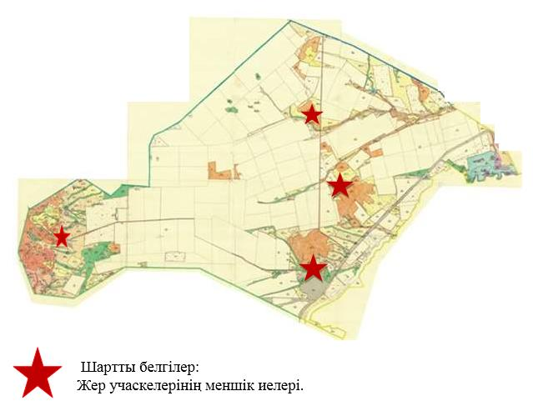

Осакаров ауданының аймағы
жерлеріндегі 2020-2021 жылдарға
арналған жайылымдарды басқару
және оларды пайдалану жөніндегі
Жоспарына
2 Қосымша
Осакаров ауданы Батпақты ауылдық округінің құқық белгілейтін құжаттар негізінде жер санаттары, жер учаскелерінің меншік иелері және жер пайдаланушылар бөлінісінде әкімшілік-аумақтық бірлік аумағында жайылымдардың орналасу Схемасы (картасы)

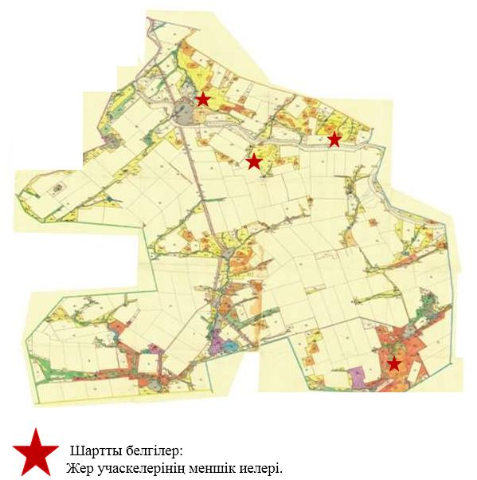

Осакаров ауданының аймағы
жерлеріндегі 2020-2021 жылдарға
арналған жайылымдарды басқару
және оларды пайдалану жөніндегі
Жоспарына
3 Қосымша
Осакаров ауданы Жансары ауылдық округінің құқық белгілейтін құжаттар негізінде жер санаттары, жер учаскелерінің меншік иелері және жер пайдаланушылар бөлінісінде әкімшілік-аумақтық бірлік аумағында жайылымдардың орналасу Схемасы (картасы)

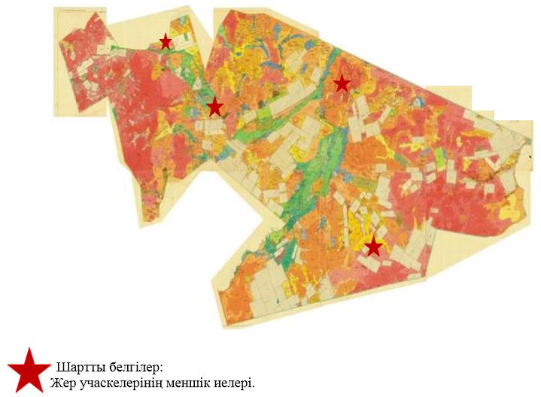

Осакаров ауданының аймағы
жерлеріндегі 2020-2021 жылдарға
арналған жайылымдарды басқару
және оларды пайдалану жөніндегі
Жоспарына
4 Қосымша
Осакаров ауданы Есіл ауылдық округінің құқық белгілейтін құжаттар негізінде жер санаттары, жер учаскелерінің меншік иелері және жер пайдаланушылар бөлінісінде әкімшілік-аумақтық бірлік аумағында жайылымдардың орналасу Схемасы (картасы)

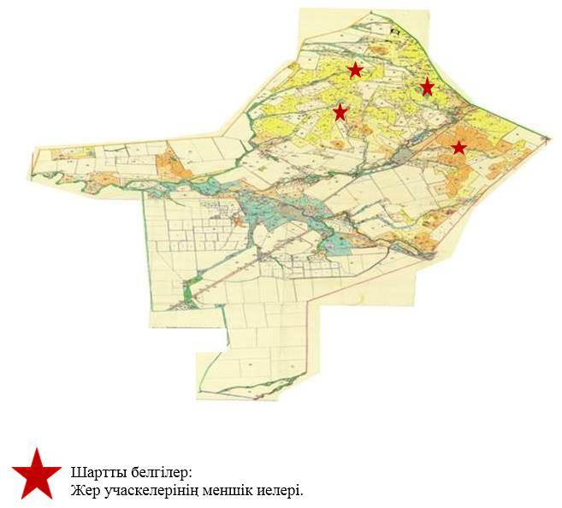

Осакаров ауданының аймағы
жерлеріндегі 2020-2021 жылдарға
арналған жайылымдарды басқару
және оларды пайдалану жөніндегі
Жоспарына
5 Қосымша
Осакаров ауданы Звездный ауылдық округінің құқық белгілейтін құжаттар негізінде жер санаттары, жер учаскелерінің меншік иелері және жер пайдаланушылар бөлінісінде әкімшілік-аумақтық бірлік аумағында жайылымдардың орналасу Схемасы (картасы)

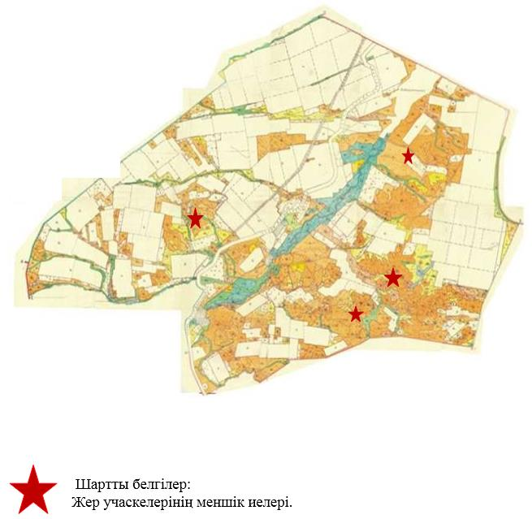

Осакаров ауданының аймағы
жерлеріндегі 2020-2021 жылдарға
арналған жайылымдарды басқару
және оларды пайдалану жөніндегі
Жоспарына
6 Қосымша
Осакаров ауданы Ертіс ауылдық округінің құқық белгілейтін құжаттар негізінде жер санаттары, жер учаскелерінің меншік иелері және жер пайдаланушылар бөлінісінде әкімшілік-аумақтық бірлік аумағында жайылымдардың орналасу Схемасы (картасы)

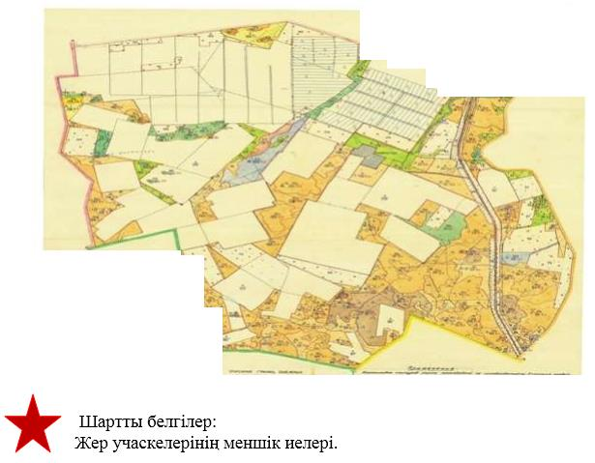

Осакаров ауданының аймағы
жерлеріндегі 2020-2021 жылдарға
арналған жайылымдарды басқару
және оларды пайдалану жөніндегі
Жоспарына
7 Қосымша
Осакаров ауданы Қарағайлы ауылдық округінің құқық белгілейтін құжаттар негізінде жер санаттары, жер учаскелерінің меншік иелері және жер пайдаланушылар бөлінісінде әкімшілік-аумақтық бірлік аумағында жайылымдардың орналасу Схемасы (картасы)

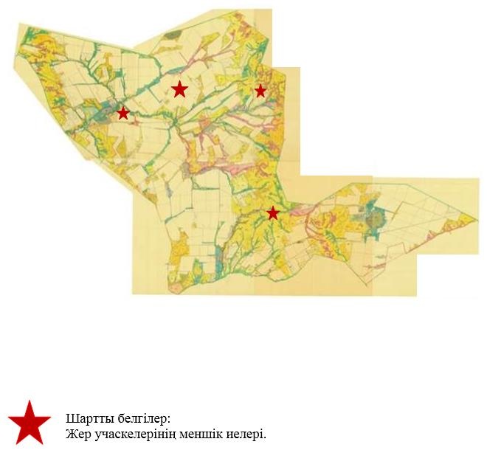

Осакаров ауданының аймағы
жерлеріндегі 2020-2021 жылдарға
арналған жайылымдарды басқару
және оларды пайдалану жөніндегі
Жоспарына
8 Қосымша
Осакаров ауданы Қаратомар ауылдық округінің құқық белгілейтін құжаттар негізінде жер санаттары, жер учаскелерінің меншік иелері және жер пайдаланушылар бөлінісінде әкімшілік-аумақтық бірлік аумағында жайылымдардың орналасу Схемасы (картасы)

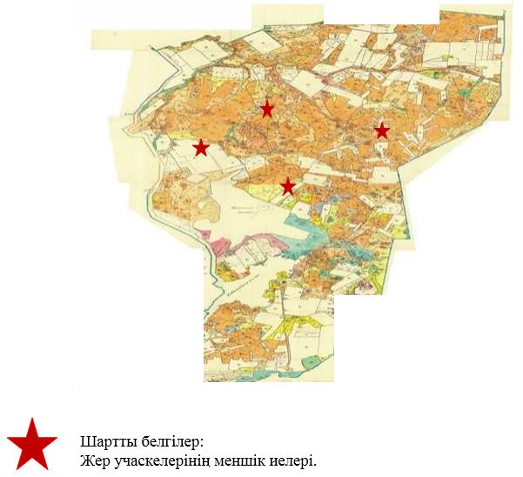

Осакаров ауданының аймағы
жерлеріндегі 2020-2021 жылдарға
арналған жайылымдарды басқару
және оларды пайдалану жөніндегі
Жоспарына
9 Қосымша
Осакаров ауданы Құндұзды ауылдық округінің құқық белгілейтін құжаттар негізінде жер санаттары, жер учаскелерінің меншік иелері және жер пайдаланушылар бөлінісінде әкімшілік-аумақтық бірлік аумағында жайылымдардың орналасу Схемасы (картасы)

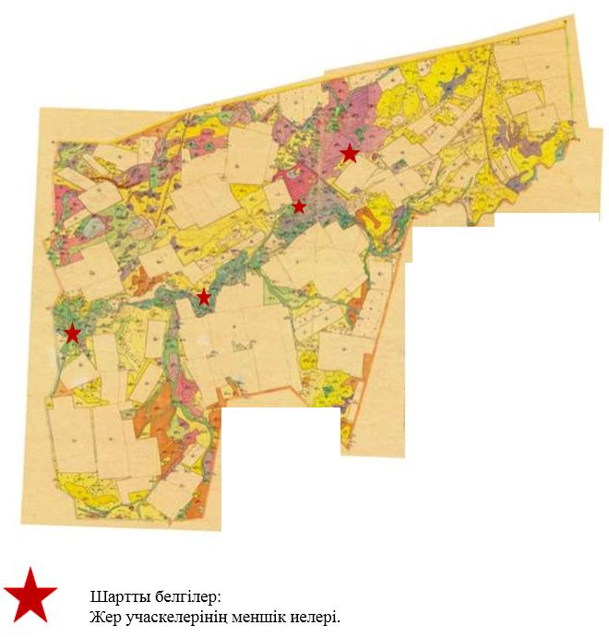

Осакаров ауданының аймағы
жерлеріндегі 2020-2021 жылдарға
арналған жайылымдарды басқару
және оларды пайдалану жөніндегі
Жоспарына
10 Қосымша
Осакаров ауданы Маржанкөл ауылдық округінің құқық белгілейтін құжаттар негізінде жер санаттары, жер учаскелерінің меншік иелері және жер пайдаланушылар бөлінісінде әкімшілік-аумақтық бірлік аумағында жайылымдардың орналасу Схемасы (картасы)

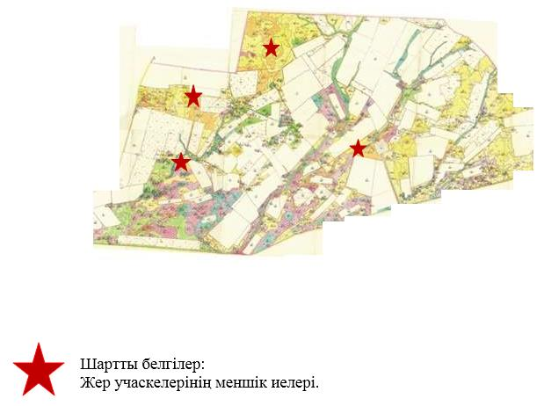

Осакаров ауданының аймағы
жерлеріндегі 2020-2021 жылдарға
арналған жайылымдарды басқару
және оларды пайдалану жөніндегі
Жоспарына
11 Қосымша
Осакаров ауданы Мирный ауылдық округінің құқық белгілейтін құжаттар негізінде жер санаттары, жер учаскелерінің меншік иелері және жер пайдаланушылар бөлінісінде әкімшілік-аумақтық бірлік аумағында жайылымдардың орналасу Схемасы (картасы)

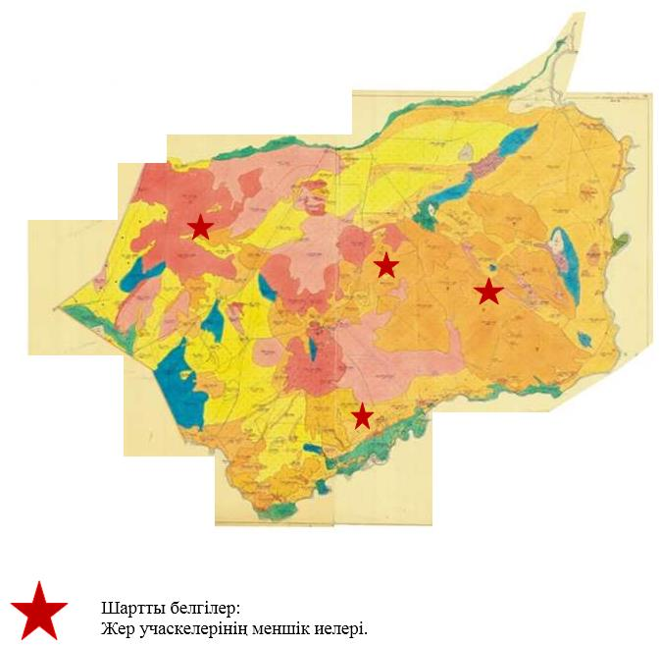

Осакаров ауданының аймағы
жерлеріндегі 2020-2021 жылдарға
арналған жайылымдарды басқару
және оларды пайдалану жөніндегі
Жоспарына
12 Қосымша
Осакаров ауданы Николаев ауылдық округінің құқық белгілейтін құжаттар негізінде жер санаттары, жер учаскелерінің меншік иелері және жер пайдаланушылар бөлінісінде әкімшілік-аумақтық бірлік аумағында жайылымдардың орналасу Схемасы (картасы)

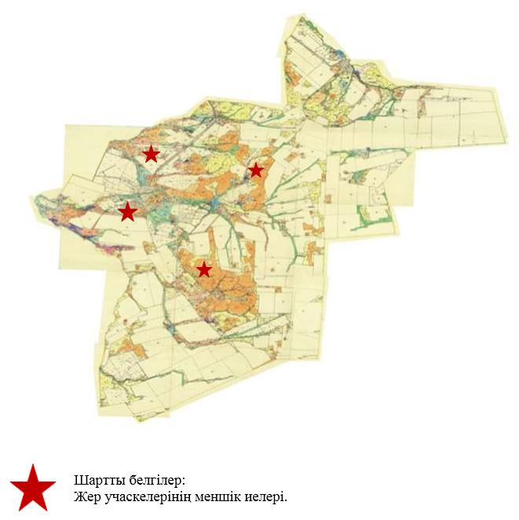

Осакаров ауданының аймағы
жерлеріндегі 2020-2021 жылдарға
арналған жайылымдарды басқару
және оларды пайдалану жөніндегі
Жоспарына
13 Қосымша
Осакаров ауданы Озерный ауылдық округінің құқық белгілейтін құжаттар негізінде жер санаттары, жер учаскелерінің меншік иелері және жер пайдаланушылар бөлінісінде әкімшілік-аумақтық бірлік аумағында жайылымдардың орналасу Схемасы (картасы)

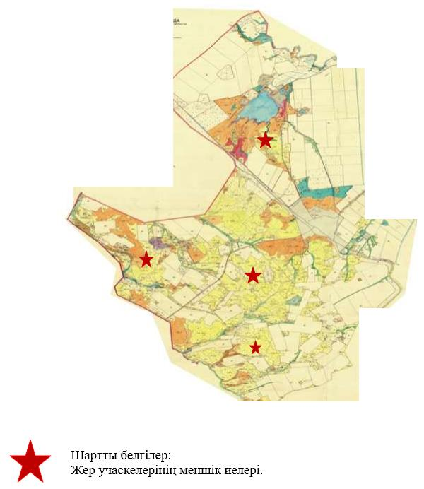

Осакаров ауданының аймағы
жерлеріндегі 2020-2021 жылдарға
арналған жайылымдарды басқару
және оларды пайдалану жөніндегі
Жоспарына
14 Қосымша
Осакаров ауданы Пионер ауылдық округінің құқық белгілейтін құжаттар негізінде жер санаттары, жер учаскелерінің меншік иелері және жер пайдаланушылар бөлінісінде әкімшілік-аумақтық бірлік аумағында жайылымдардың орналасу Схемасы (картасы)

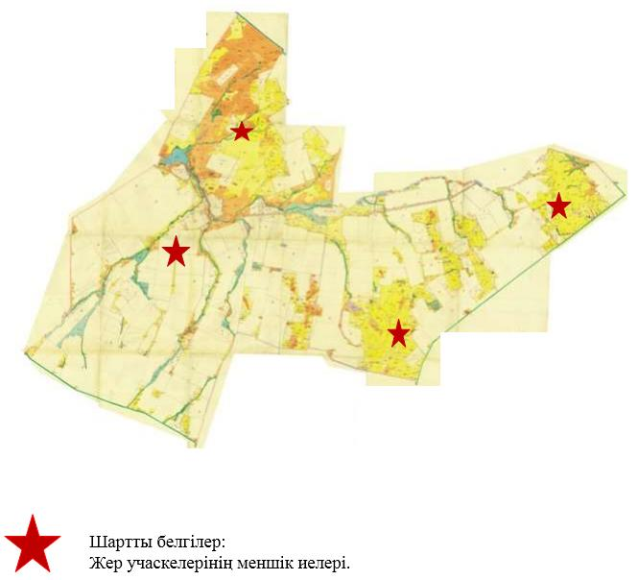

Осакаров ауданының аймағы
жерлеріндегі 2020-2021 жылдарға
арналған жайылымдарды басқару
және оларды пайдалану жөніндегі
Жоспарына
15 Қосымша
Осакаров ауданы Родниковск ауылдық округінің құқық белгілейтін құжаттар негізінде жер санаттары, жер учаскелерінің меншік иелері және жер пайдаланушылар бөлінісінде әкімшілік-аумақтық бірлік аумағында жайылымдардың орналасу Схемасы (картасы)

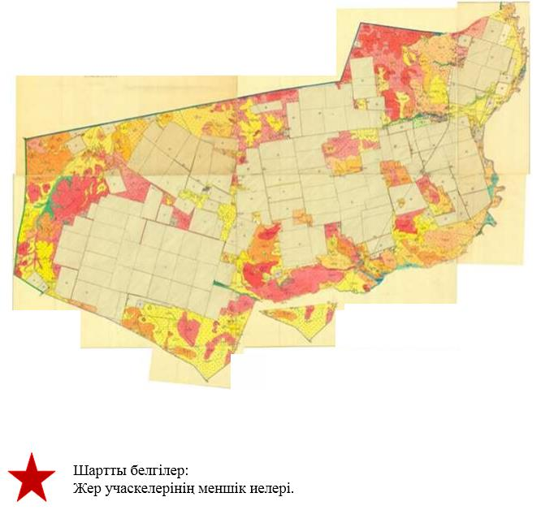

Осакаров ауданының аймағы
жерлеріндегі 2020-2021 жылдарға
арналған жайылымдарды басқару
және оларды пайдалану жөніндегі
Жоспарына
16 Қосымша
Осакаров ауданы Садовый ауылдық округінің құқық белгілейтін құжаттар негізінде жер санаттары, жер учаскелерінің меншік иелері және жер пайдаланушылар бөлінісінде әкімшілік-аумақтық бірлік аумағында жайылымдардың орналасу Схемасы (картасы)

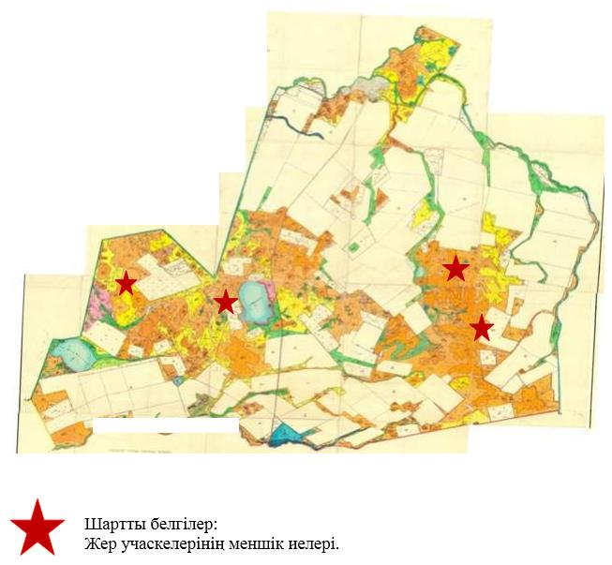

Осакаров ауданының аймағы
жерлеріндегі 2020-2021 жылдарға
арналған жайылымдарды басқару
және оларды пайдалану жөніндегі
Жоспарына
17 Қосымша
Осакаров ауданы Сарыөзек ауылдық округінің құқық белгілейтін құжаттар негізінде жер санаттары, жер учаскелерінің меншік иелері және жер пайдаланушылар бөлінісінде әкімшілік-аумақтық бірлік аумағында жайылымдардың орналасу Схемасы (картасы)

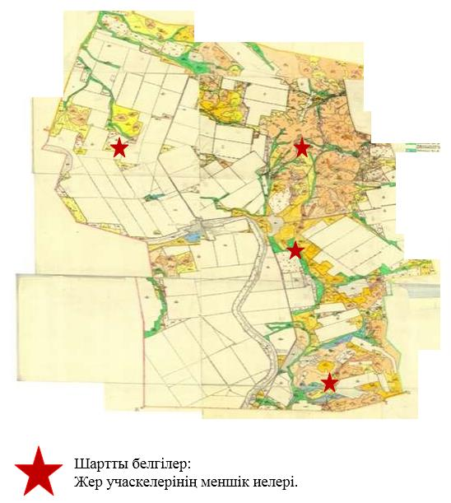

Осакаров ауданының аймағы
жерлеріндегі 2020-2021 жылдарға
арналған жайылымдарды басқару
және оларды пайдалану жөніндегі
Жоспарына
18 Қосымша
Осакаров ауданы Сұнқар ауылдық округінің құқық белгілейтін құжаттар негізінде жер санаттары, жер учаскелерінің меншік иелері және жер пайдаланушылар бөлінісінде әкімшілік-аумақтық бірлік аумағында жайылымдардың орналасу Схемасы (картасы)

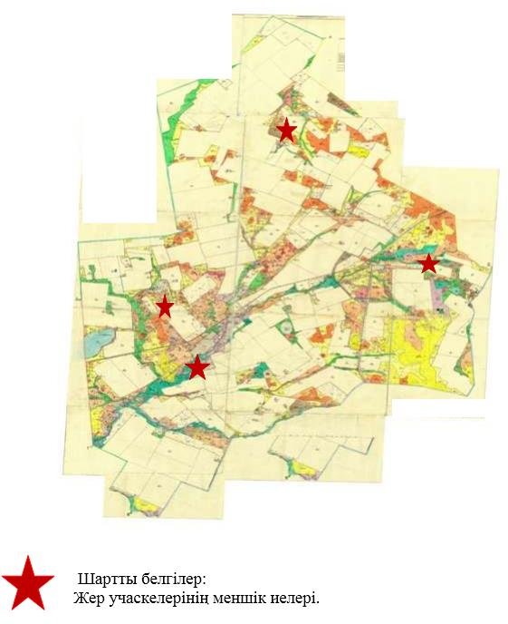

Осакаров ауданының аймағы
жерлеріндегі 2020-2021 жылдарға
арналған жайылымдарды басқару
және оларды пайдалану жөніндегі
Жоспарына
19 Қосымша
Осакаров ауданы Тельман ауылдық округінің құқық белгілейтін құжаттар негізінде жер санаттары, жер учаскелерінің меншік иелері және жер пайдаланушылар бөлінісінде әкімшілік-аумақтық бірлік аумағында жайылымдардың орналасу Схемасы (картасы)

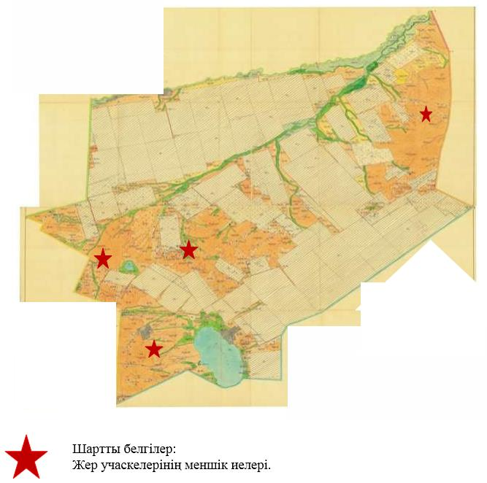

Осакаров ауданының аймағы
жерлеріндегі 2020-2021 жылдарға
арналған жайылымдарды басқару
және оларды пайдалану жөніндегі
Жоспарына
20 Қосымша
Осакаров ауданы Трудовой ауылдық округінің құқық белгілейтін құжаттар негізінде жер санаттары, жер учаскелерінің меншік иелері және жер пайдаланушылар бөлінісінде әкімшілік-аумақтық бірлік аумағында жайылымдардың орналасу Схемасы (картасы)

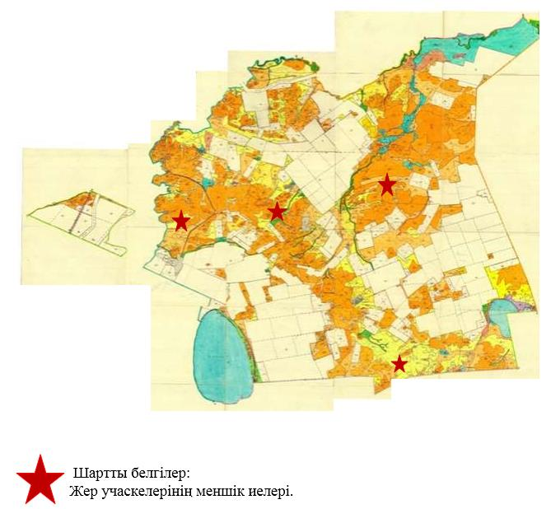

Осакаров ауданының аймағы
жерлеріндегі 2020-2021 жылдарға
арналған жайылымдарды басқару
және оларды пайдалану жөніндегі
Жоспарына
21 Қосымша
Осакаров ауданы Чапаев ауылдық округінің құқық белгілейтін құжаттар негізінде жер санаттары, жер учаскелерінің меншік иелері және жер пайдаланушылар бөлінісінде әкімшілік-аумақтық бірлік аумағында жайылымдардың орналасу Схемасы (картасы)

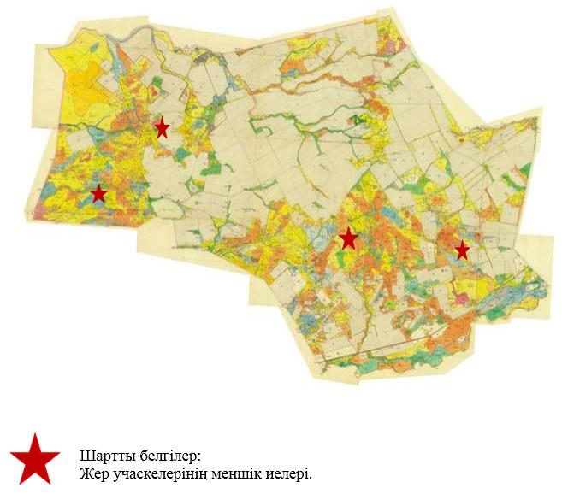

Осакаров ауданының аймағы
жерлеріндегі 2020-2021 жылдарға
арналған жайылымдарды басқару
және оларды пайдалану жөніндегі
Жоспарына
22 Қосымша
Осакаров ауданы Шідерті ауылдық округінің құқық белгілейтін құжаттар негізінде жер санаттары, жер учаскелерінің меншік иелері және жер пайдаланушылар бөлінісінде әкімшілік-аумақтық бірлік аумағында жайылымдардың орналасу Схемасы (картасы)

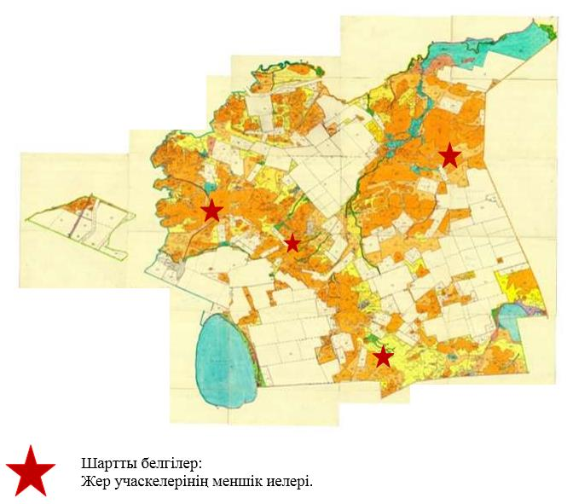

Осакаров ауданының аймағы
жерлеріндегі 2020-2021 жылдарға
арналған жайылымдарды басқару
және оларды пайдалану жөніндегі
Жоспарына
23 Қосымша
Осакаров ауданы Осакаровка кенті құқық белгілейтін құжаттар негізінде жер санаттары, жер учаскелерінің меншік иелері және жер пайдаланушылар бөлінісінде әкімшілік-аумақтық бірлік аумағында жайылымдардың орналасу Схемасы (картасы)

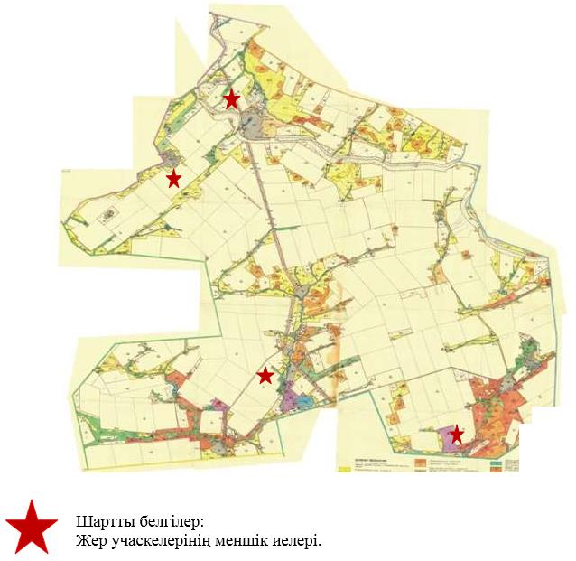

Осакаров ауданының аймағы
жерлеріндегі 2020-2021 жылдарға
арналған жайылымдарды басқару
және оларды пайдалану жөніндегі
Жоспарына
24 Қосымша
Осакаров ауданы Молодежный кенті құқық белгілейтін құжаттар негізінде жер санаттары, жер учаскелерінің меншік иелері және жер пайдаланушылар бөлінісінде әкімшілік-аумақтық бірлік аумағында жайылымдардың орналасу Схемасы (картасы)

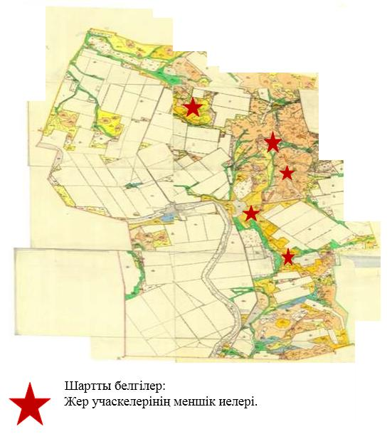

Осакаров ауданының аймағы
жерлеріндегі 2018-2019 жылдарға
арналған жайылымдарды басқару
және оларды пайдалану жөніндегі
Жоспарына
25 Қосымша
Осакаров ауданы Ақбұлақ ауылдық округінің жайылым айналымдарының қолайлы схемасы

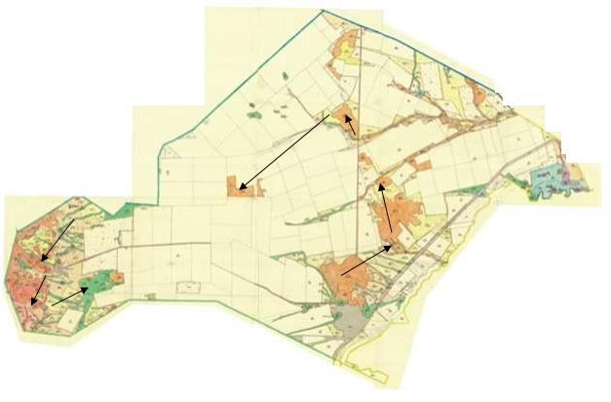

Осакаров ауданының аймағы
жерлеріндегі 2020-2021 жылдарға
арналған жайылымдарды басқару
және оларды пайдалану жөніндегі
Жоспарына
26 Қосымша
Осакаров ауданы Батпақты ауылдық округінің жайылым айналымдарының қолайлы схемасы

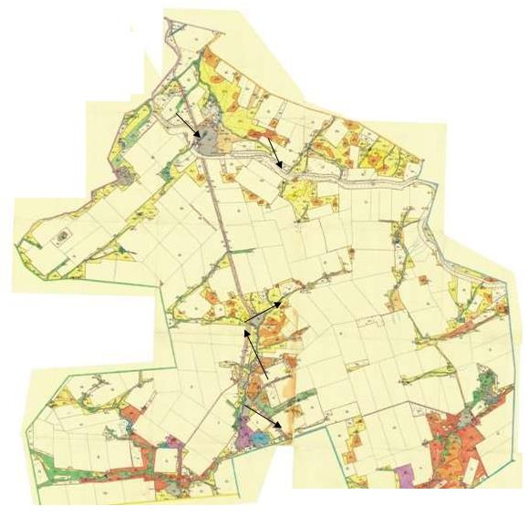

Осакаров ауданының аймағы
жерлеріндегі 2020-2021 жылдарға
арналған жайылымдарды басқару
және оларды пайдалану жөніндегі
Жоспарына
27 Қосымша
Осакаров ауданы Жансары ауылдық округінің жайылым айналымдарының қолайлы схемалары

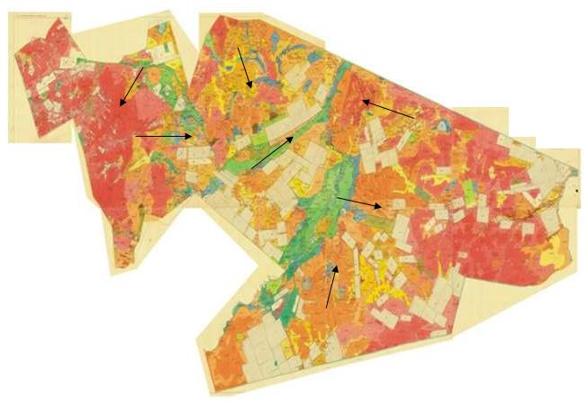

Осакаров ауданының аймағы
жерлеріндегі 2020-2021 жылдарға
арналған жайылымдарды басқару
және оларды пайдалану жөніндегі
Жоспарына
28 Қосымша
Осакаров ауданы Есіл ауылдық округінің жайылым айналымдарының қолайлы схемалары

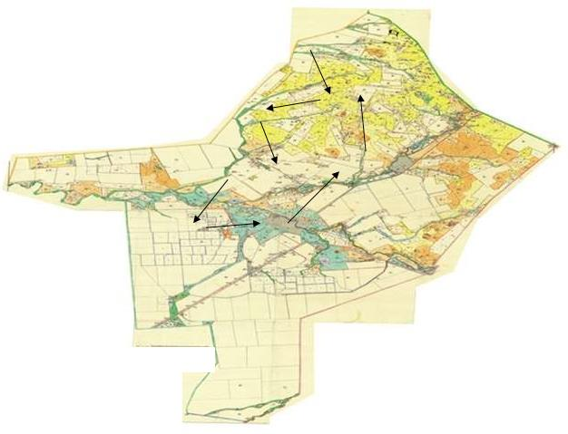

Осакаров ауданының аймағы
жерлеріндегі 2020-2021 жылдарға
арналған жайылымдарды басқару
және оларды пайдалану жөніндегі
Жоспарына
29 Қосымша
Осакаров ауданы Звездный ауылдық округінің жайылым айналымдарының қолайлы схемалары

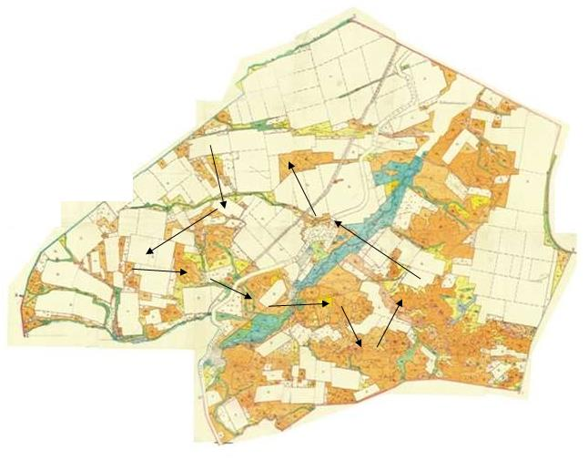

Осакаров ауданының аймағы
жерлеріндегі 2020-2021 жылдарға
арналған жайылымдарды басқару
және оларды пайдалану жөніндегі
Жоспарына
30 Қосымша
Осакаров ауданы Ертіс ауылдық округінің жайылым айналымдарының қолайлы схемалары

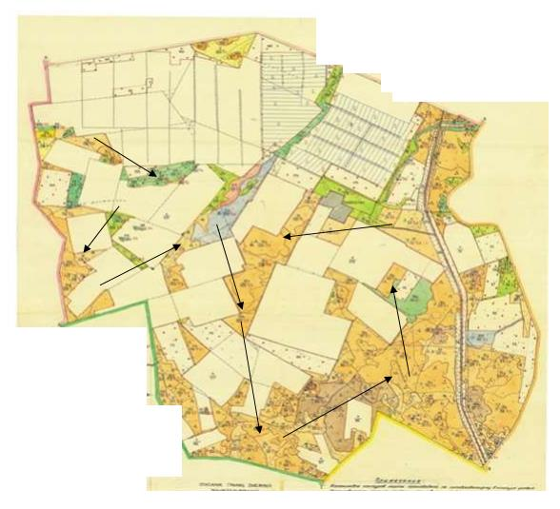

Осакаров ауданының аймағы
жерлеріндегі 2020-2021 жылдарға
арналған жайылымдарды басқару
және оларды пайдалану жөніндегі
Жоспарына
31 Қосымша
Осакаров ауданы Қарағайлы ауылдық округінің жайылым айналымдарының қолайлы схемалары

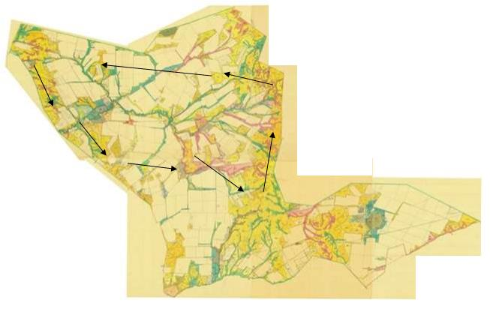

Осакаров ауданының аймағы
жерлеріндегі 2020-2021 жылдарға
арналған жайылымдарды басқару
және оларды пайдалану жөніндегі
Жоспарына
32 Қосымша
Осакаров ауданы Қаратомар ауылдық округінің жайылым айналымдарының қолайлы схемалары

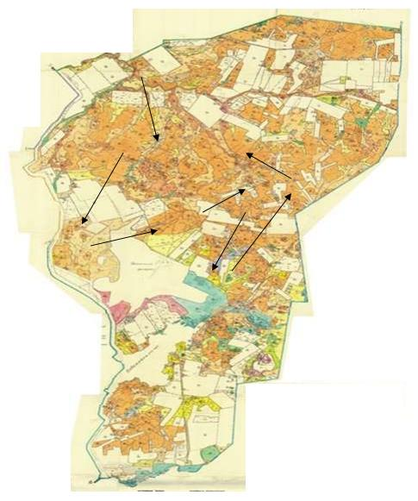

Осакаров ауданының аймағы
жерлеріндегі 2020-2021 жылдарға
арналған жайылымдарды басқару
және оларды пайдалану жөніндегі
Жоспарына
33 Қосымша
Осакаров ауданы Құндызды ауылдық округінің жайылым айналымдарының қолайлы схемалары

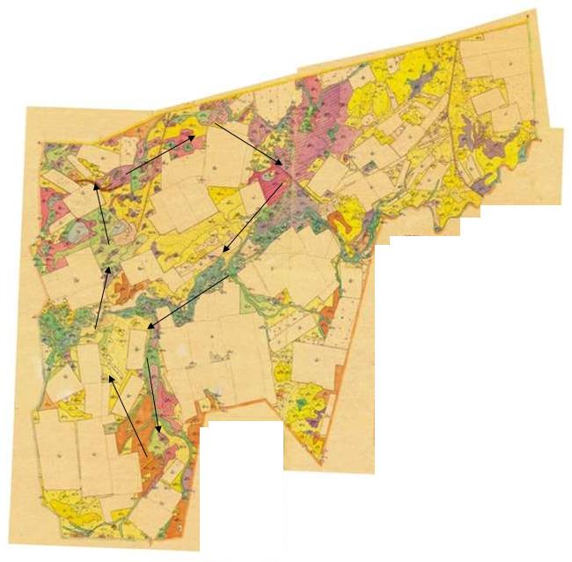

Осакаров ауданының аймағы
жерлеріндегі 2020-2021 жылдарға
арналған жайылымдарды басқару
және оларды пайдалану жөніндегі
Жоспарына
34 Қосымша
Осакаров ауданы Маржанкөл ауылдық округінің жайылым айналымдарының қолайлы схемалары

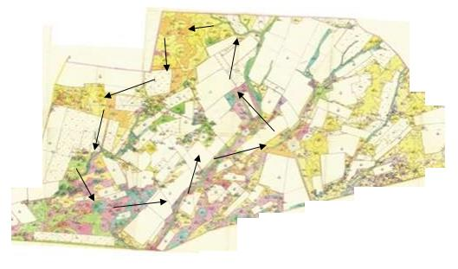

Осакаров ауданының аймағы
жерлеріндегі 2020-2021 жылдарға
арналған жайылымдарды басқару
және оларды пайдалану жөніндегі
Жоспарына
35 Қосымша
Осакаров ауданы Мирный ауылдық округінің жайылым айналымдарының қолайлы схемалары

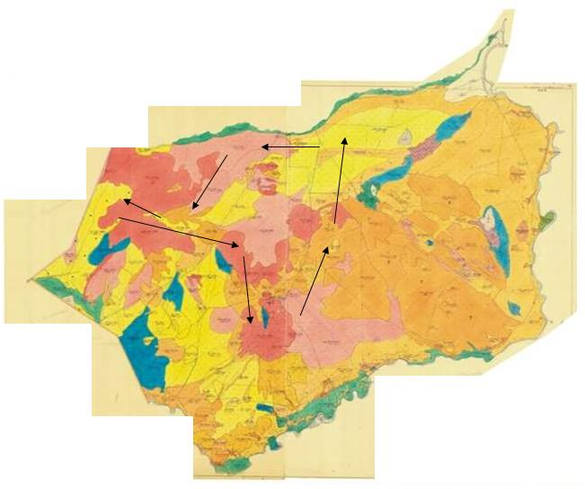

Осакаров ауданының аймағы
жерлеріндегі 2020-2021 жылдарға
арналған жайылымдарды басқару
және оларды пайдалану жөніндегі
Жоспарына
36 Қосымша
Осакаров ауданы Николаев ауылдық округінің жайылым айналымдарының қолайлы схемалары

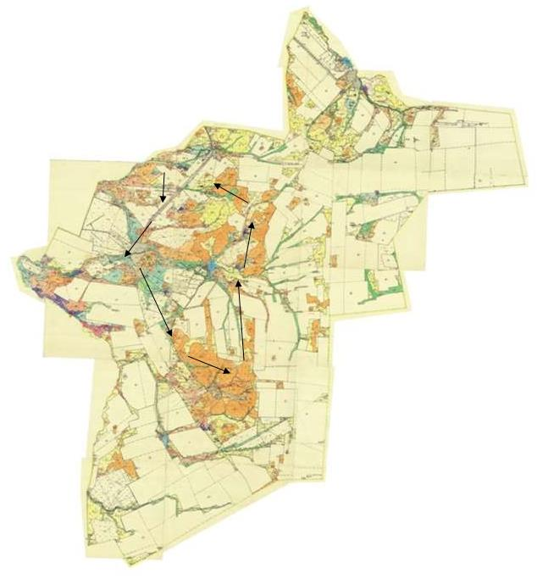

Осакаров ауданының аймағы
жерлеріндегі 2020-2021 жылдарға
арналған жайылымдарды басқару
және оларды пайдалану жөніндегі
Жоспарына
37 Қосымша
Осакаров ауданы Озерный ауылдық округінің жайылым айналымдарының қолайлы схемалары

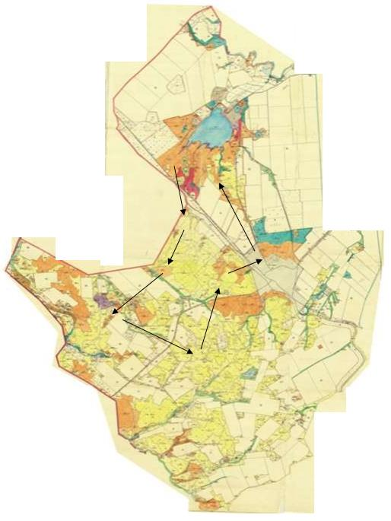

Осакаров ауданының аймағы
жерлеріндегі 2020-2021 жылдарға
арналған жайылымдарды басқару
және оларды пайдалану жөніндегі
Жоспарына
38 Қосымша
Осакаров ауданы Пионер ауылдық округінің жайылым айналымдарының қолайлы схемалары

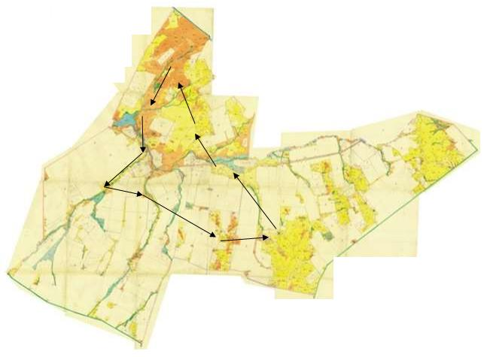

Осакаров ауданының аймағы
жерлеріндегі 2020-2021 жылдарға
арналған жайылымдарды басқару
және оларды пайдалану жөніндегі
Жоспарына
39 Қосымша
Осакаров ауданы Родниковск ауылдық округінің жайылым айналымдарының қолайлы схемалары

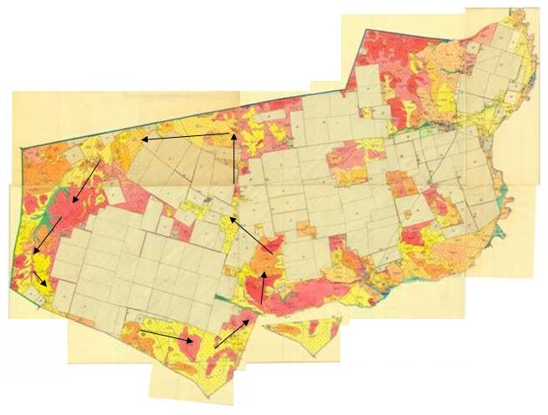

Осакаров ауданының аймағы
жерлеріндегі 2020-2021 жылдарға
арналған жайылымдарды басқару
және оларды пайдалану жөніндегі
Жоспарына
40 Қосымша
Осакаров ауданы Садовый ауылдық округінің жайылым айналымдарының қолайлы схемалары

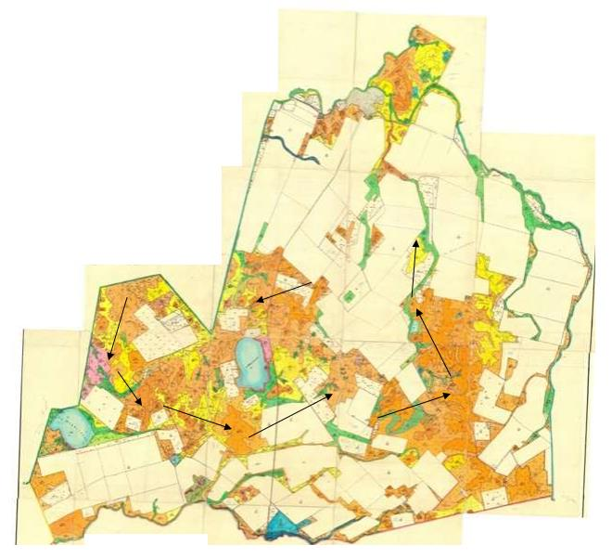

Осакаров ауданының аймағы
жерлеріндегі 2020-2021 жылдарға
арналған жайылымдарды басқару
және оларды пайдалану жөніндегі
Жоспарына
41 Қосымша
Осакаров ауданы Сарыөзек ауылдық округінің жайылым айналымдарының қолайлы схемалары

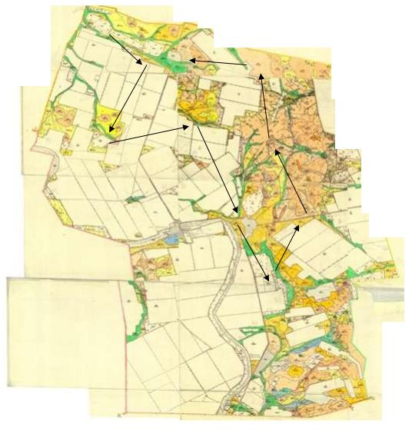

Осакаров ауданының аймағы
жерлеріндегі 2020-2021 жылдарға
арналған жайылымдарды басқару
және оларды пайдалану жөніндегі
Жоспарына
42 Қосымша
Осакаров ауданы Сұңқар ауылдық округінің жайылым айналымдарының қолайлы схемалары

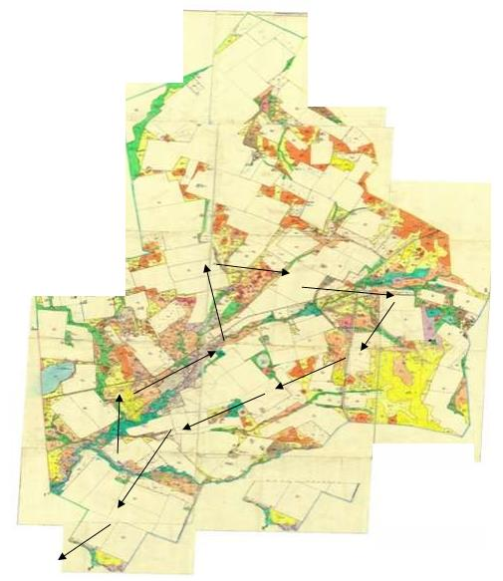

Осакаров ауданының аймағы
жерлеріндегі 2020-2021 жылдарға
арналған жайылымдарды басқару
және оларды пайдалану жөніндегі
Жоспарына
43 Қосымша
Осакаров ауданы Тельман ауылдық округінің жайылым айналымдарының қолайлы схемалары

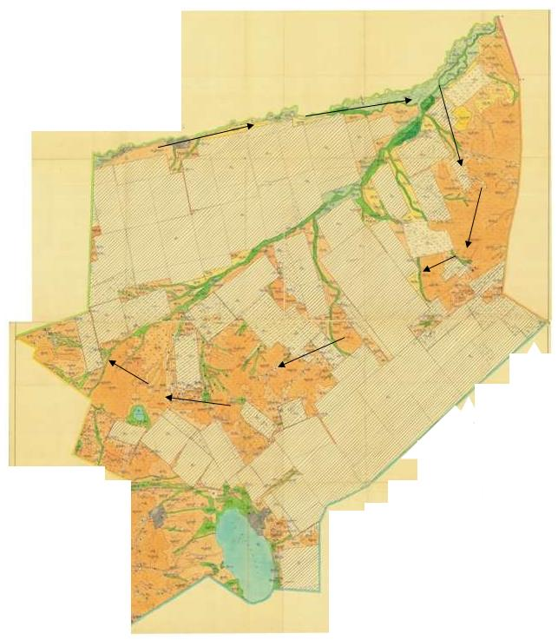

Осакаров ауданының аймағы
жерлеріндегі 2020-2021 жылдарға
арналған жайылымдарды басқару
және оларды пайдалану жөніндегі
Жоспарына
44 Қосымша
Осакаров ауданы Трудовой ауылдық округінің жайылым айналымдарының қолайлы схемалары

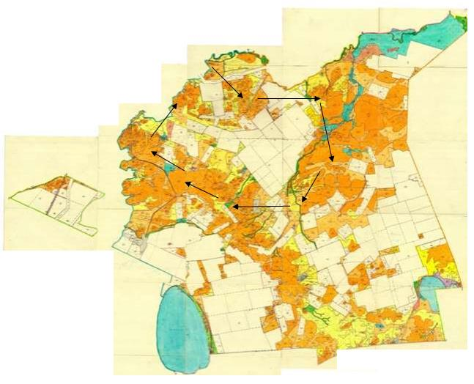

Осакаров ауданының аймағы
жерлеріндегі 2020-2021 жылдарға
арналған жайылымдарды басқару
және оларды пайдалану жөніндегі
Жоспарына
45 Қосымша
Осакаров ауданы Чапаев ауылдық округінің жайылым айналымдарының қолайлы схемалары

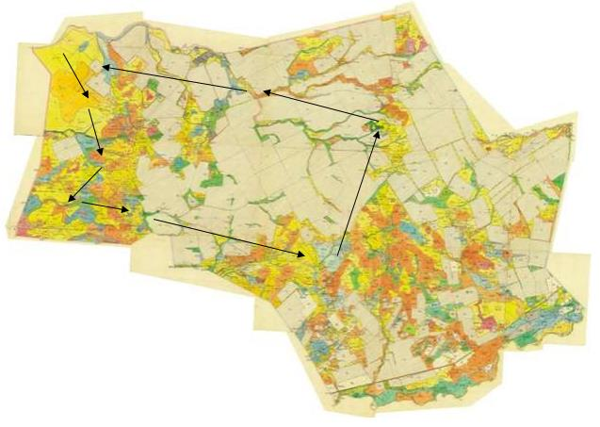

Осакаров ауданының аймағы
жерлеріндегі 2020-2021 жылдарға
арналған жайылымдарды басқару
және оларды пайдалану жөніндегі
Жоспарына
46 Қосымша
Осакаров ауданы Шідерті ауылдық округінің жайылым айналымдарының қолайлы схемалары

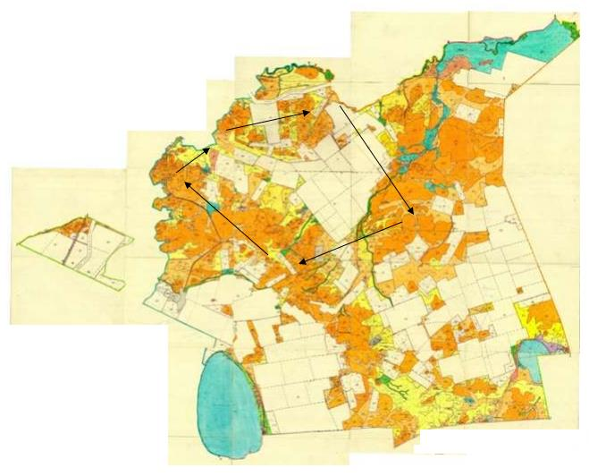

Осакаров ауданының аймағы
жерлеріндегі 2020-2021 жылдарға
арналған жайылымдарды басқару
және оларды пайдалану жөніндегі
Жоспарына
47 Қосымша
Осакаров ауданы Осакаровка кенті жайылым айналымдарының қолайлы схемалары

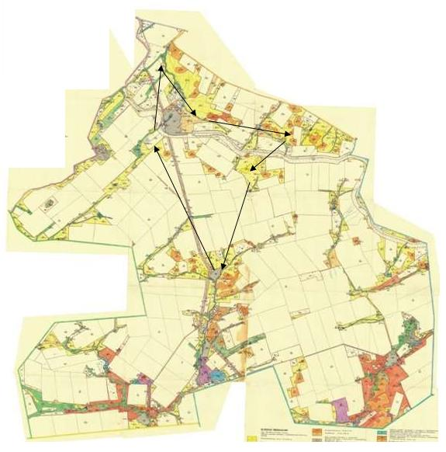

Осакаров ауданының аймағы
жерлеріндегі 2020-2021 жылдарға
арналған жайылымдарды басқару
және оларды пайдалану жөніндегі
Жоспарына
48 Қосымша
Осакаров ауданы Молодежный кенті жайылым айналымдарының қолайлы схемалары

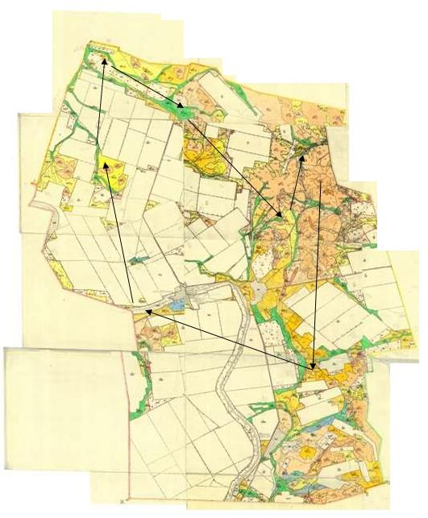

Осакаров ауданының аймағы
жерлеріндегі 2020-2021 жылдарға
арналған жайылымдарды басқару
және оларды пайдалану жөніндегі
Жоспарына
49 Қосымша
Осакаров ауданы Ақбұлақ ауылдық округінің жайылымдардың, оның ішінде маусымдық жайылымдардың сыртқы және ішкі шекаралары мен алаңдары, жайылымдық инфрақұрылым объектілері белгіленген картасы

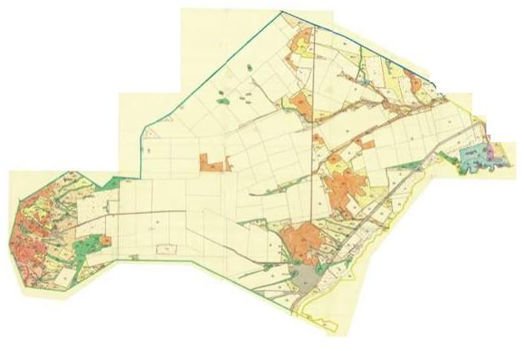

Осакаров ауданының аймағы
жерлеріндегі 2020-2021 жылдарға
арналған жайылымдарды басқару
және оларды пайдалану жөніндегі
Жоспарына
50 Қосымша
Осакаров ауданы Батпақты ауылдық округінің жайылымдардың, оның ішінде маусымдық жайылымдардың сыртқы және ішкі шекаралары мен алаңдары, жайылымдық инфрақұрылым объектілері белгіленген картасы

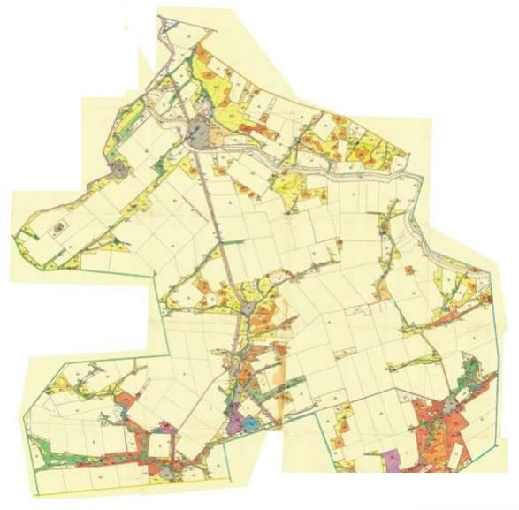

Осакаров ауданының аймағы
жерлеріндегі 2020-2021 жылдарға
арналған жайылымдарды басқару
және оларды пайдалану жөніндегі
Жоспарына
51 Қосымша
Осакаров ауданы Жансары ауылдық округінің жайылымдардың, оның ішінде маусымдық жайылымдардың сыртқы және ішкі шекаралары мен алаңдары, жайылымдық инфрақұрылым объектілері белгіленген картасы

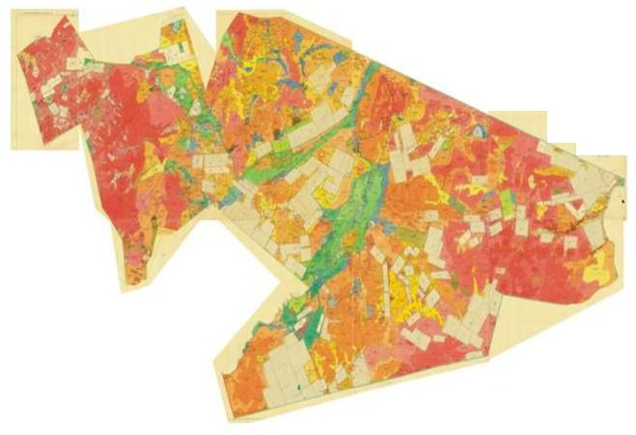

Осакаров ауданының аймағы
жерлеріндегі 2020-2021 жылдарға
арналған жайылымдарды басқару
және оларды пайдалану жөніндегі
Жоспарына
52 Қосымша
Осакаров ауданы Есіл ауылдық округінің жайылымдардың, оның ішінде маусымдық жайылымдардың сыртқы және ішкі шекаралары мен алаңдары, жайылымдық инфрақұрылым объектілері белгіленген картасы

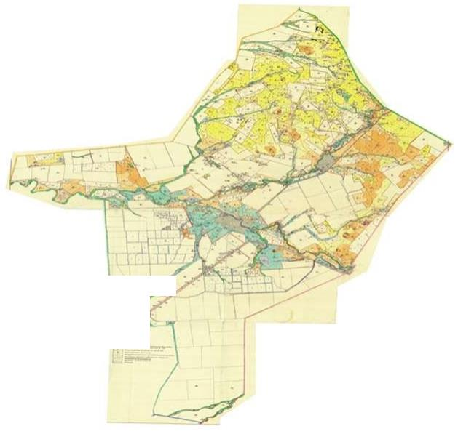

Осакаров ауданының аймағы
жерлеріндегі 2020-2021 жылдарға
арналған жайылымдарды басқару
және оларды пайдалану жөніндегі
Жоспарына
53 Қосымша
Осакаров ауданы Звездный ауылдық округінің жайылымдардың, оның ішінде маусымдық жайылымдардың сыртқы және ішкі шекаралары мен алаңдары, жайылымдық инфрақұрылым объектілері белгіленген картасы

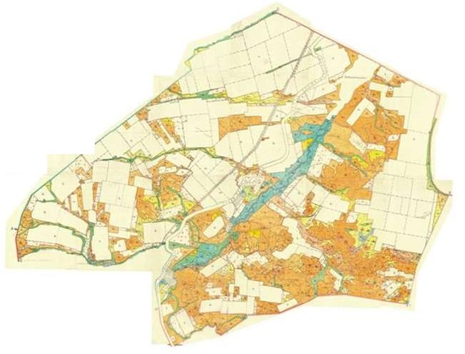

Осакаров ауданының аймағы
жерлеріндегі 2020-2021 жылдарға
арналған жайылымдарды басқару
және оларды пайдалану жөніндегі
Жоспарына
54 Қосымша
Осакаров ауданы Ертіс ауылдық округінің жайылымдардың, оның ішінде маусымдық жайылымдардың сыртқы және ішкі шекаралары мен алаңдары, жайылымдық инфрақұрылым объектілері белгіленген картасы

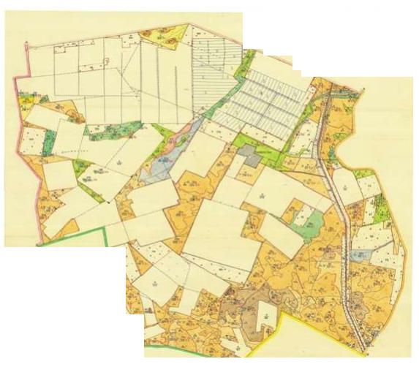

Осакаров ауданының аймағы
жерлеріндегі 2020-2021 жылдарға
арналған жайылымдарды басқару
және оларды пайдалану жөніндегі
Жоспарына
55 Қосымша
Осакаров ауданы Қарағайлы ауылдық округінің жайылымдардың, оның ішінде маусымдық жайылымдардың сыртқы және ішкі шекаралары мен алаңдары, жайылымдық инфрақұрылым объектілері белгіленген картасы

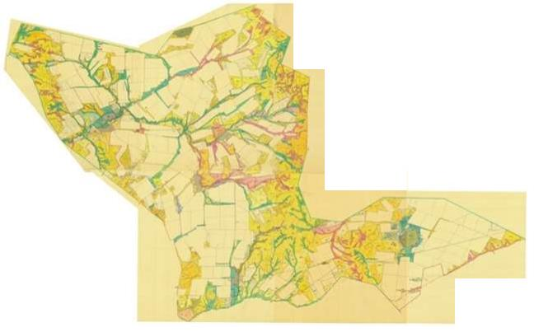

Осакаров ауданының аймағы
жерлеріндегі 2020-2021 жылдарға
арналған жайылымдарды басқару
және оларды пайдалану жөніндегі
Жоспарына
56 Қосымша
Осакаров ауданы Қаратомар ауылдық округінің жайылымдардың, оның ішінде маусымдық жайылымдардың сыртқы және ішкі шекаралары мен алаңдары, жайылымдық инфрақұрылым объектілері белгіленген картасы

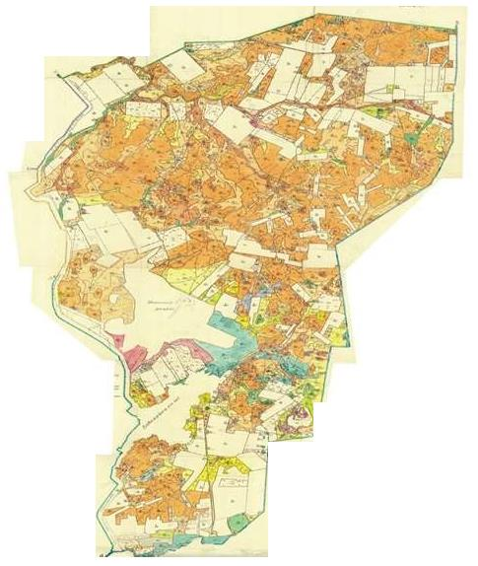

Осакаров ауданының аймағы
жерлеріндегі 2020-2021 жылдарға
арналған жайылымдарды басқару
және оларды пайдалану жөніндегі
Жоспарына
57 Қосымша
Осакаров ауданы Құндұзды ауылдық округінің жайылымдардың, оның ішінде маусымдық жайылымдардың сыртқы және ішкі шекаралары мен алаңдары, жайылымдық инфрақұрылым объектілері белгіленген картасы

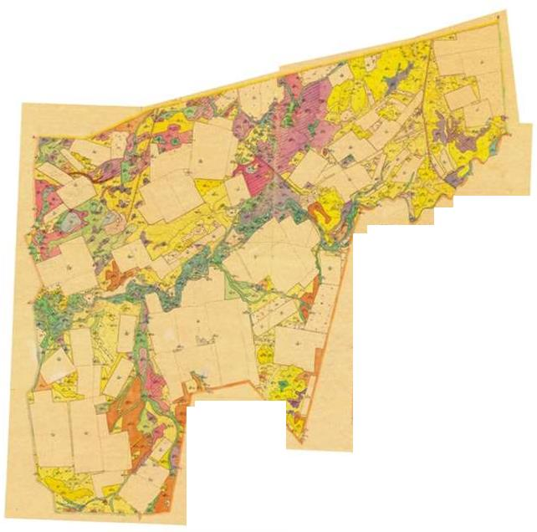

Осакаров ауданының аймағы
жерлеріндегі 2020-2021 жылдарға
арналған жайылымдарды басқару
және оларды пайдалану жөніндегі
Жоспарына
58 Қосымша
Осакаров ауданы Маржанкөл ауылдық округінің жайылымдардың, оның ішінде маусымдық жайылымдардың сыртқы және ішкі шекаралары мен алаңдары, жайылымдық инфрақұрылым объектілері белгіленген картасы

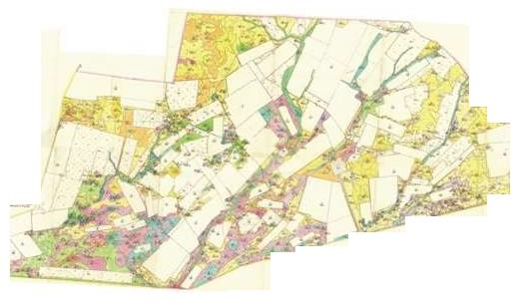

Осакаров ауданының аймағы
жерлеріндегі 2020-2021 жылдарға
арналған жайылымдарды басқару
және оларды пайдалану жөніндегі
Жоспарына
59 Қосымша
Осакаров ауданы Мирный ауылдық округінің жайылымдардың, оның ішінде маусымдық жайылымдардың сыртқы және ішкі шекаралары мен алаңдары, жайылымдық инфрақұрылым объектілері белгіленген картасы

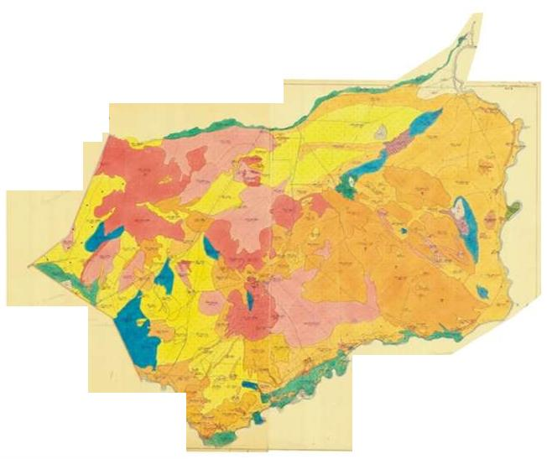

Осакаров ауданының аймағы
жерлеріндегі 2020-2021 жылдарға
арналған жайылымдарды басқару
және оларды пайдалану жөніндегі
Жоспарына
60 Қосымша
Осакаров ауданы Николаев ауылдық округінің жайылымдардың, оның ішінде маусымдық жайылымдардың сыртқы және ішкі шекаралары мен алаңдары, жайылымдық инфрақұрылым объектілері белгіленген картасы

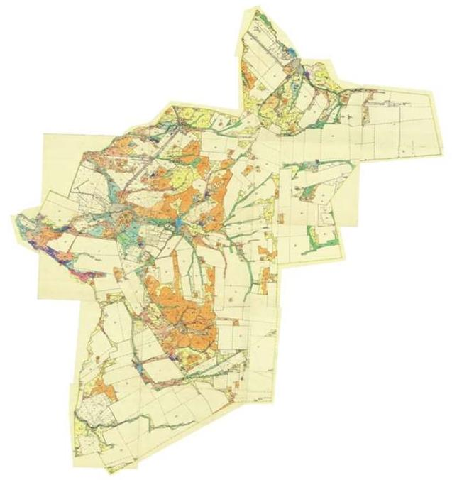

Осакаров ауданының аймағы
жерлеріндегі 2020-2021 жылдарға
арналған жайылымдарды басқару
және оларды пайдалану жөніндегі
Жоспарына
61 Қосымша
Осакаров ауданы Озерный ауылдық округінің жайылымдардың, оның ішінде маусымдық жайылымдардың сыртқы және ішкі шекаралары мен алаңдары, жайылымдық инфрақұрылым объектілері белгіленген картасы

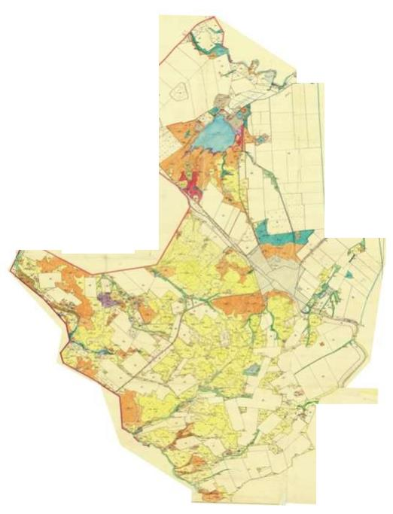

Осакаров ауданының аймағы
жерлеріндегі 2020-2021 жылдарға
арналған жайылымдарды басқару
және оларды пайдалану жөніндегі
Жоспарына
62 Қосымша
Осакаров ауданы Пионер ауылдық округінің жайылымдардың, оның ішінде маусымдық жайылымдардың сыртқы және ішкі шекаралары мен алаңдары, жайылымдық инфрақұрылым объектілері белгіленген картасы

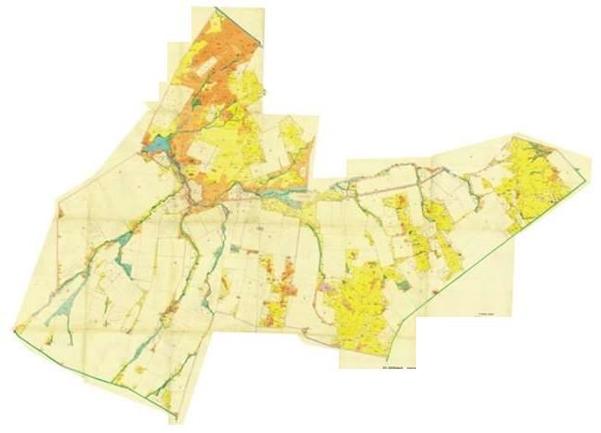

Осакаров ауданының аймағы
жерлеріндегі 2020-2021 жылдарға
арналған жайылымдарды басқару
және оларды пайдалану жөніндегі
Жоспарына
63 Қосымша
Осакаров ауданы Родниковск ауылдық округінің жайылымдардың, оның ішінде маусымдық жайылымдардың сыртқы және ішкі шекаралары мен алаңдары, жайылымдық инфрақұрылым объектілері белгіленген картасы

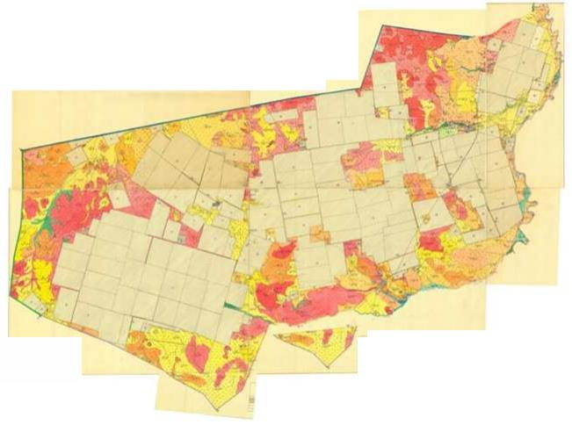

Осакаров ауданының аймағы
жерлеріндегі 2020-2021 жылдарға
арналған жайылымдарды басқару
және оларды пайдалану жөніндегі
Жоспарына
64 Қосымша
Осакаров ауданы Садовый ауылдық округінің жайылымдардың, оның ішінде маусымдық жайылымдардың сыртқы және ішкі шекаралары мен алаңдары, жайылымдық инфрақұрылым объектілері белгіленген картасы

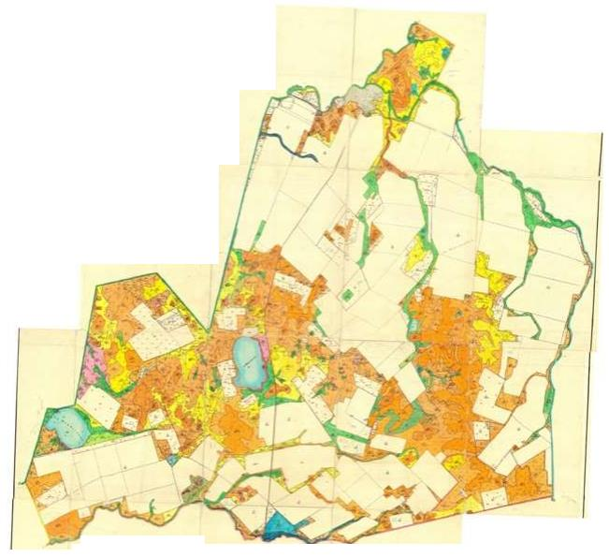

Осакаров ауданының аймағы
жерлеріндегі 2020-2021 жылдарға
арналған жайылымдарды басқару
және оларды пайдалану жөніндегі
Жоспарына
65 Қосымша
Осакаров ауданы Сарыөзек ауылдық округінің жайылымдардың, оның ішінде маусымдық жайылымдардың сыртқы және ішкі шекаралары мен алаңдары, жайылымдық инфрақұрылым объектілері белгіленген картасы

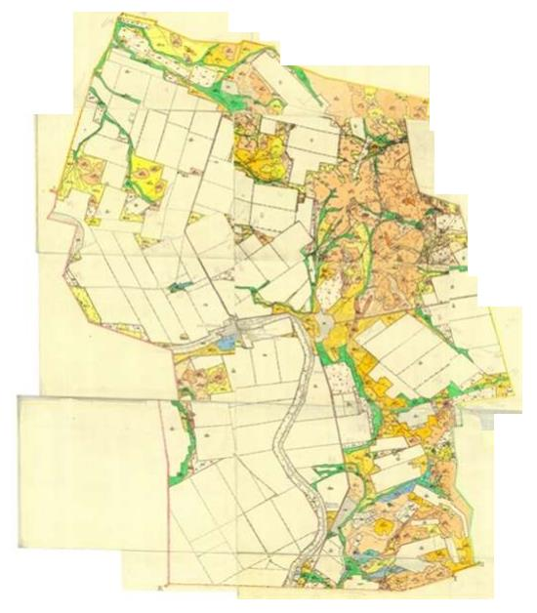

Осакаров ауданының аймағы
жерлеріндегі 2020-2021 жылдарға
арналған жайылымдарды басқару
және оларды пайдалану жөніндегі
Жоспарына
66 Қосымша
Осакаров ауданы Сұнқар ауылдық округінің жайылымдардың, оның ішінде маусымдық жайылымдардың сыртқы және ішкі шекаралары мен алаңдары, жайылымдық инфрақұрылым объектілері белгіленген картасы

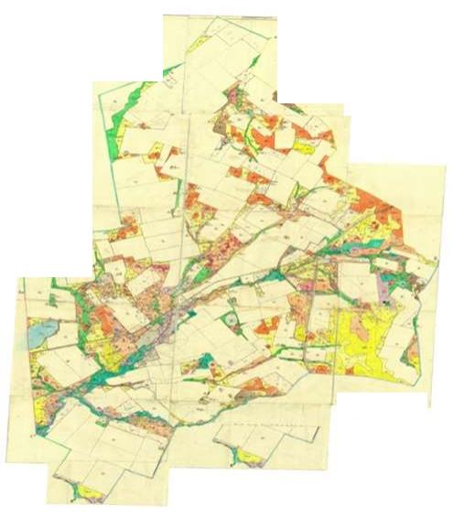

Осакаров ауданының аймағы
жерлеріндегі 2020-2021 жылдарға
арналған жайылымдарды басқару
және оларды пайдалану жөніндегі
Жоспарына
67 Қосымша
Осакаров ауданы Тельман ауылдық округінің жайылымдардың, оның ішінде маусымдық жайылымдардың сыртқы және ішкі шекаралары мен алаңдары, жайылымдық инфрақұрылым объектілері белгіленген картасы

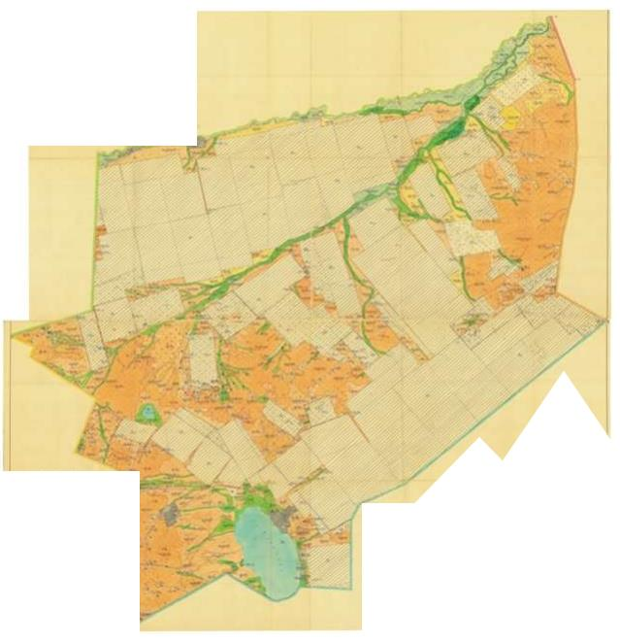

Осакаров ауданының аймағы
жерлеріндегі 2020-2021 жылдарға
арналған жайылымдарды басқару
және оларды пайдалану жөніндегі
Жоспарына
68 Қосымша
Осакаров ауданы Трудовой ауылдық округінің жайылымдардың, оның ішінде маусымдық жайылымдардың сыртқы және ішкі шекаралары мен алаңдары, жайылымдық инфрақұрылым объектілері белгіленген картасы

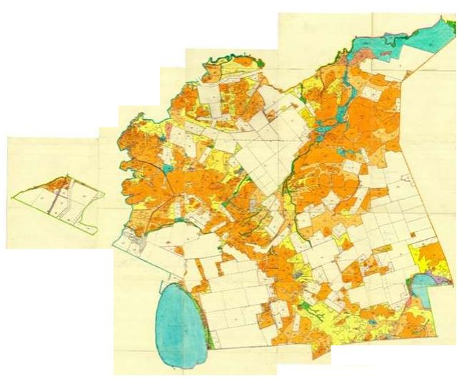

Осакаров ауданының аймағы
жерлеріндегі 2020-2021 жылдарға
арналған жайылымдарды басқару
және оларды пайдалану жөніндегі
Жоспарына
69 Қосымша
Осакаров ауданы Чапаев ауылдық округінің жайылымдардың, оның ішінде маусымдық жайылымдардың сыртқы және ішкі шекаралары мен алаңдары, жайылымдық инфрақұрылым объектілері белгіленген картасы

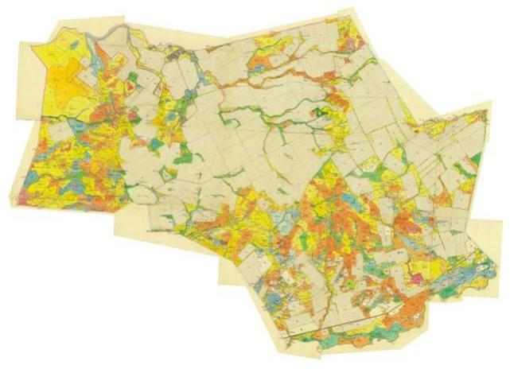

Осакаров ауданының аймағы
жерлеріндегі 2020-2021 жылдарға
арналған жайылымдарды басқару
және оларды пайдалану жөніндегі
Жоспарына
70 Қосымша
Осакаров ауданы Шідерті ауылдық округінің жайылымдардың, оның ішінде маусымдық жайылымдардың сыртқы және ішкі шекаралары мен алаңдары, жайылымдық инфрақұрылым объектілері белгіленген картасы

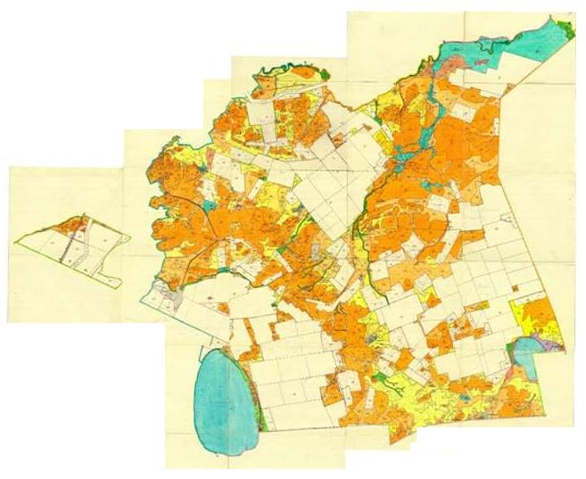

Осакаров ауданының аймағы
жерлеріндегі 2020-2021 жылдарға
арналған жайылымдарды басқару
және оларды пайдалану жөніндегі
Жоспарына
71 Қосымша
Осакаров Осакаровка кенті жайылымдардың, оның ішінде маусымдық жайылымдардың сыртқы және ішкі шекаралары мен алаңдары, жайылымдық инфрақұрылым объектілері белгіленген картасы

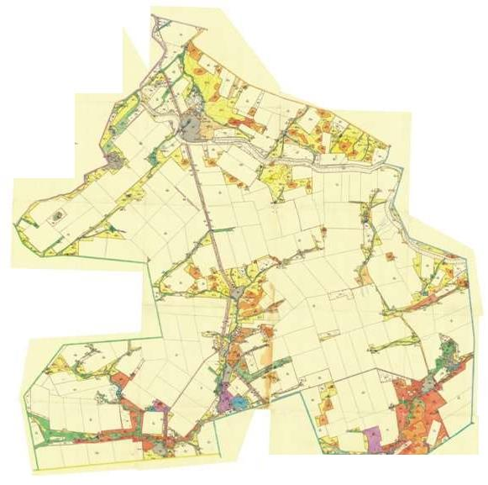

Осакаров ауданының аймағы
жерлеріндегі 2020-2021 жылдарға
арналған жайылымдарды басқару
және оларды пайдалану жөніндегі
Жоспарына
72 Қосымша
Осакаров Молодежный кенті жайылымдардың, оның ішінде маусымдық жайылымдардың сыртқы және ішкі шекаралары мен алаңдары, жайылымдық инфрақұрылым объектілері белгіленген картасы

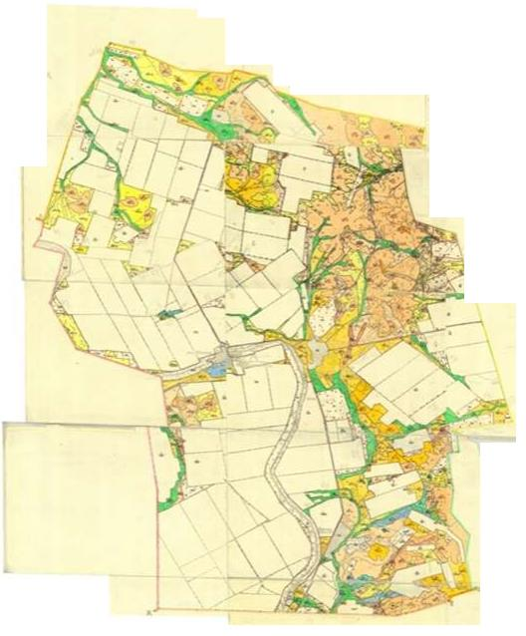

Осакаров ауданының аймағы
жерлеріндегі 2020-2021 жылдарға
арналған жайылымдарды басқару
және оларды пайдалану жөніндегі
Жоспарына
73 Қосымша
Осакаров ауданы Ақбұлақ ауылдық жайылым пайдаланушылардың су тұтыну нормасына сәйкес су көздеріне (өзендерге, көлдерге, тоғандарға, апандарға, суару немесе суландыру суармалау каналдарына, құбырлы немесе шахталы құдықтарға) қол жеткізу схемасы

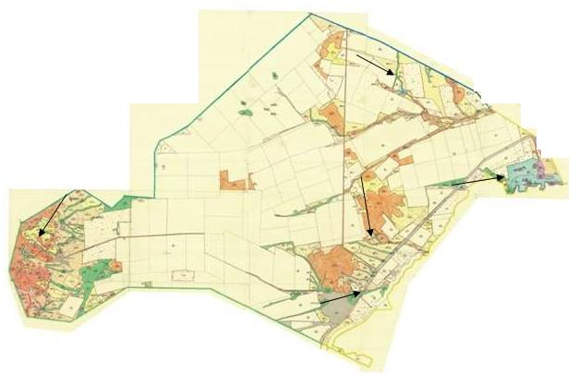

Осакаров ауданының аймағы
жерлеріндегі 2020-2021 жылдарға
арналған жайылымдарды басқару
және оларды пайдалану жөніндегі
Жоспарына
74 Қосымша
Осакаров ауданы Батпақты ауылдық жайылым пайдаланушылардың су тұтыну нормасына сәйкес су көздеріне (өзендерге, көлдерге, тоғандарға, апандарға, суару немесе суландыру суармалау каналдарына, құбырлы немесе шахталы құдықтарға) қол жеткізу схемасы

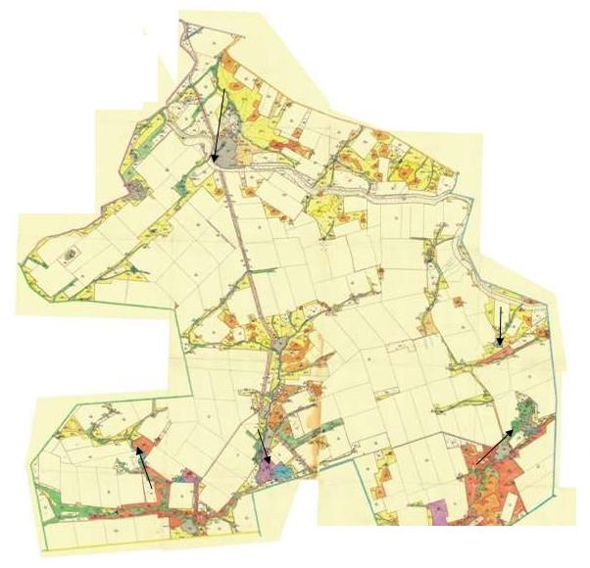

Осакаров ауданының аймағы
жерлеріндегі 2020-2021 жылдарға
арналған жайылымдарды басқару
және оларды пайдалану жөніндегі
Жоспарына
75 Қосымша
Осакаров ауданы Жансары ауылдық жайылым пайдаланушылардың су тұтыну нормасына сәйкес су көздеріне (өзендерге, көлдерге, тоғандарға, апандарға, суару немесе суландыру суармалау каналдарына, құбырлы немесе шахталы құдықтарға) қол жеткізу схемасы

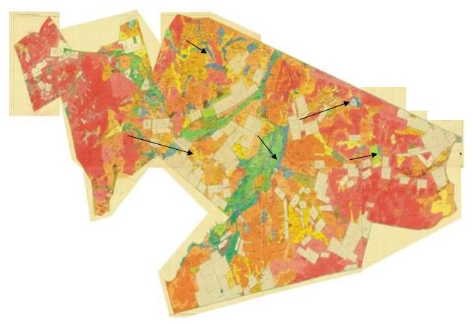

Осакаров ауданының аймағы
жерлеріндегі 2020-2021 жылдарға
арналған жайылымдарды басқару
және оларды пайдалану жөніндегі
Жоспарына
76 Қосымша
Осакаров ауданы Есіл ауылдық жайылым пайдаланушылардың су тұтыну нормасына сәйкес су көздеріне (өзендерге, көлдерге, тоғандарға, апандарға, суару немесе суландыру суармалау каналдарына, құбырлы немесе шахталы құдықтарға) қол жеткізу схемасы

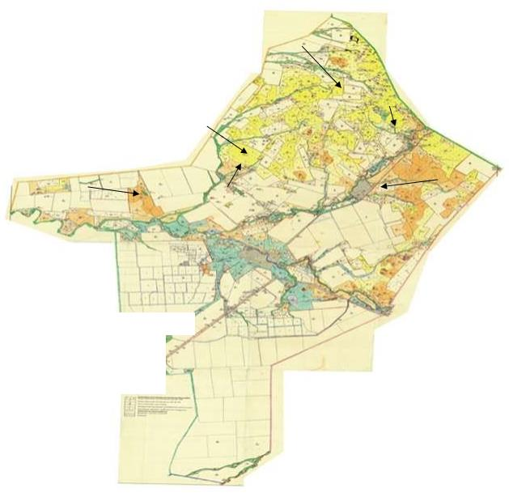

Осакаров ауданының аймағы
жерлеріндегі 2020-2021 жылдарға
арналған жайылымдарды басқару
және оларды пайдалану жөніндегі
Жоспарына
77 Қосымша
Осакаров ауданы Звездный ауылдық жайылым пайдаланушылардың су тұтыну нормасына сәйкес су көздеріне (өзендерге, көлдерге, тоғандарға, апандарға, суару немесе суландыру суармалау каналдарына, құбырлы немесе шахталы құдықтарға) қол жеткізу схемасы

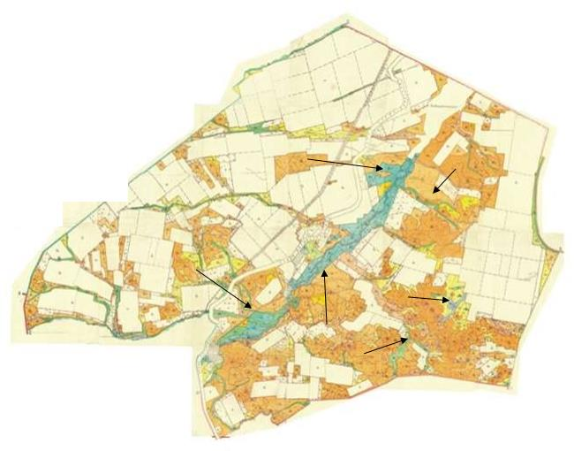

Осакаров ауданының аймағы
жерлеріндегі 2020-2021 жылдарға
арналған жайылымдарды басқару
және оларды пайдалану жөніндегі
Жоспарына
78 Қосымша
Осакаров ауданы Ертіс ауылдық жайылым пайдаланушылардың су тұтыну нормасына сәйкес су көздеріне (өзендерге, көлдерге, тоғандарға, апандарға, суару немесе суландыру суармалау каналдарына, құбырлы немесе шахталы құдықтарға) қол жеткізу схемасы

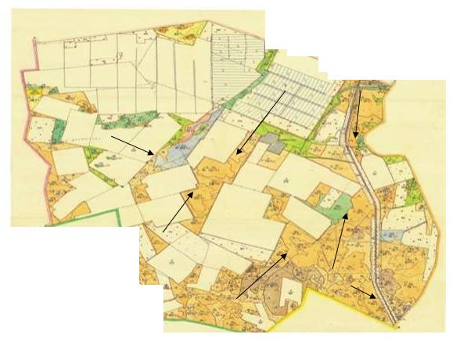

Осакаров ауданының аймағы
жерлеріндегі 2020-2021 жылдарға
арналған жайылымдарды басқару
және оларды пайдалану жөніндегі
Жоспарына
79 Қосымша
Осакаров ауданы Қарағайлы ауылдық жайылым пайдаланушылардың су тұтыну нормасына сәйкес су көздеріне (өзендерге, көлдерге, тоғандарға, апандарға, суару немесе суландыру суармалау каналдарына, құбырлы немесе шахталы құдықтарға) қол жеткізу схемасы

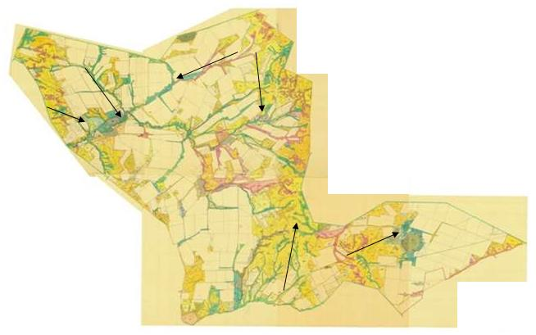

Осакаров ауданының аймағы
жерлеріндегі 2020-2021 жылдарға
арналған жайылымдарды басқару
және оларды пайдалану жөніндегі
Жоспарына
80 Қосымша
Осакаров ауданы Қаратомар ауылдық жайылым пайдаланушылардың су тұтыну нормасына сәйкес су көздеріне (өзендерге, көлдерге, тоғандарға, апандарға, суару немесе суландыру суармалау каналдарына, құбырлы немесе шахталы құдықтарға) қол жеткізу схемасы

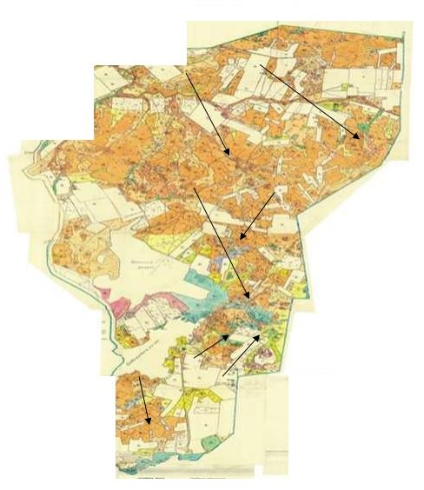

Осакаров ауданының аймағы
жерлеріндегі 2020-2021 жылдарға
арналған жайылымдарды басқару
және оларды пайдалану жөніндегі
Жоспарына
81 Қосымша
Осакаров ауданы Құндұзды ауылдық жайылым пайдаланушылардың су тұтыну нормасына сәйкес су көздеріне (өзендерге, көлдерге, тоғандарға, апандарға, суару немесе суландыру суармалау каналдарына, құбырлы немесе шахталы құдықтарға) қол жеткізу схемасы

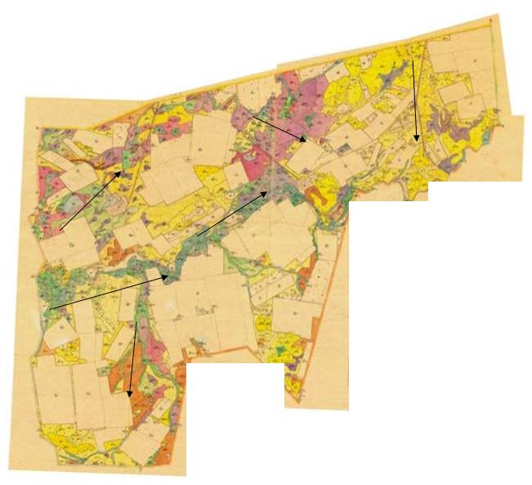

Осакаров ауданының аймағы
жерлеріндегі 2020-2021 жылдарға
арналған жайылымдарды басқару
және оларды пайдалану жөніндегі
Жоспарына
82 Қосымша
Осакаров ауданы Маржанкөл ауылдық жайылым пайдаланушылардың су тұтыну нормасына сәйкес су көздеріне (өзендерге, көлдерге, тоғандарға, апандарға, суару немесе суландыру суармалау каналдарына, құбырлы немесе шахталы құдықтарға) қол жеткізу схемасы

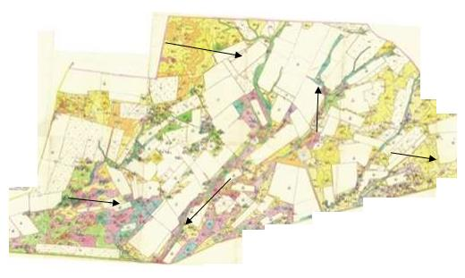

Осакаров ауданының аймағы
жерлеріндегі 2020-2021 жылдарға
арналған жайылымдарды басқару
және оларды пайдалану жөніндегі
Жоспарына
83 Қосымша
Осакаров ауданы Мирный ауылдық жайылым пайдаланушылардың су тұтыну нормасына сәйкес су көздеріне (өзендерге, көлдерге, тоғандарға, апандарға, суару немесе суландыру суармалау каналдарына, құбырлы немесе шахталы құдықтарға) қол жеткізу схемасы

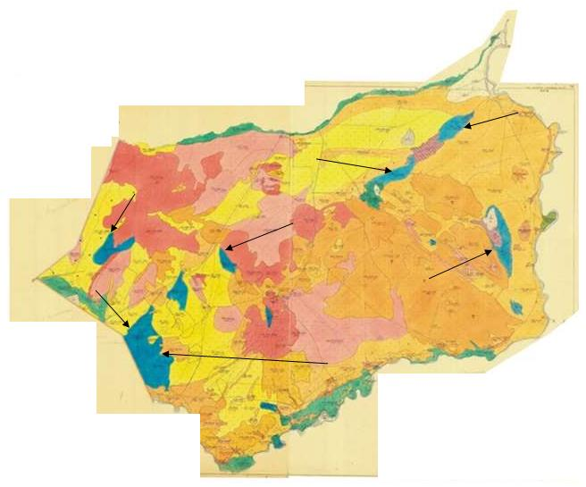

Осакаров ауданының аймағы
жерлеріндегі 2020-2021 жылдарға
арналған жайылымдарды басқару
және оларды пайдалану жөніндегі
Жоспарына
84 Қосымша
Осакаров ауданы Николаев ауылдық жайылым пайдаланушылардың су тұтыну нормасына сәйкес су көздеріне (өзендерге, көлдерге, тоғандарға, апандарға, суару немесе суландыру суармалау каналдарына, құбырлы немесе шахталы құдықтарға) қол жеткізу схемасы

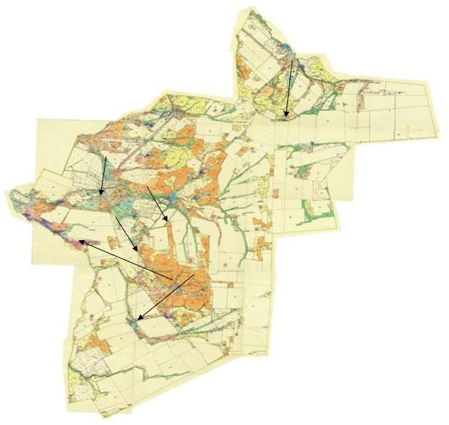

Осакаров ауданының аймағы
жерлеріндегі 2020-2021 жылдарға
арналған жайылымдарды басқару
және оларды пайдалану жөніндегі
Жоспарына
85 Қосымша
Осакаров ауданы Озерный ауылдық жайылым пайдаланушылардың су тұтыну нормасына сәйкес су көздеріне (өзендерге, көлдерге, тоғандарға, апандарға, суару немесе суландыру суармалау каналдарына, құбырлы немесе шахталы құдықтарға) қол жеткізу схемасы

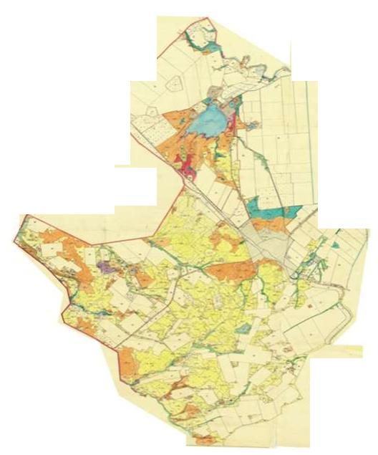

Осакаров ауданының аймағы
жерлеріндегі 2020-2021 жылдарға
арналған жайылымдарды басқару
және оларды пайдалану жөніндегі
Жоспарына
86 Қосымша
Осакаров ауданы Пионер ауылдық жайылым пайдаланушылардың су тұтыну нормасына сәйкес су көздеріне (өзендерге, көлдерге, тоғандарға, апандарға, суару немесе суландыру суармалау каналдарына, құбырлы немесе шахталы құдықтарға) қол жеткізу схемасы

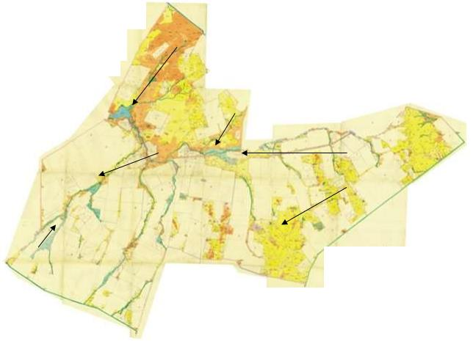

Осакаров ауданының аймағы
жерлеріндегі 2020-2021 жылдарға
арналған жайылымдарды басқару
және оларды пайдалану жөніндегі
Жоспарына
87 Қосымша
Осакаров ауданы Родниковск ауылдық жайылым пайдаланушылардың су тұтыну нормасына сәйкес су көздеріне (өзендерге, көлдерге, тоғандарға, апандарға, суару немесе суландыру суармалау каналдарына, құбырлы немесе шахталы құдықтарға) қол жеткізу схемасы

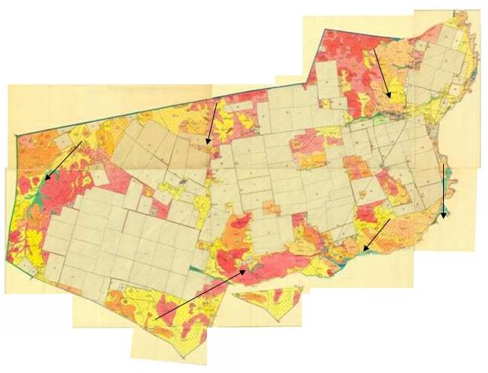

Осакаров ауданының аймағы
жерлеріндегі 2020-2021 жылдарға
арналған жайылымдарды басқару
және оларды пайдалану жөніндегі
Жоспарына
88 Қосымша
Осакаров ауданы Садовый ауылдық жайылым пайдаланушылардың су тұтыну нормасына сәйкес су көздеріне (өзендерге, көлдерге, тоғандарға, апандарға, суару немесе суландыру суармалау каналдарына, құбырлы немесе шахталы құдықтарға) қол жеткізу схемасы

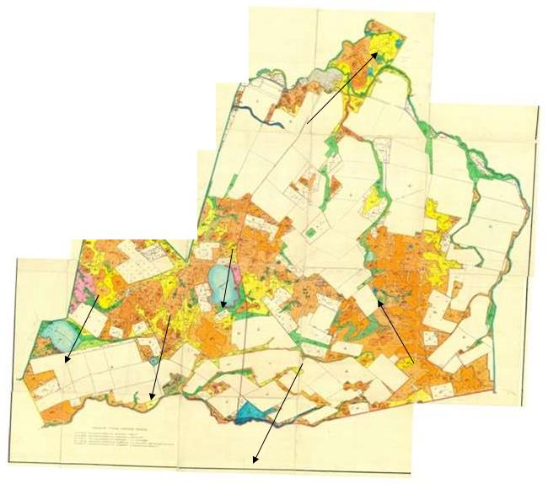

Осакаров ауданының аймағы
жерлеріндегі 2020-2021 жылдарға
арналған жайылымдарды басқару
және оларды пайдалану жөніндегі
Жоспарына
89 Қосымша
Осакаров ауданы Сарыөзек ауылдық жайылым пайдаланушылардың су тұтыну нормасына сәйкес су көздеріне (өзендерге, көлдерге, тоғандарға, апандарға, суару немесе суландыру суармалау каналдарына, құбырлы немесе шахталы құдықтарға) қол жеткізу схемасы

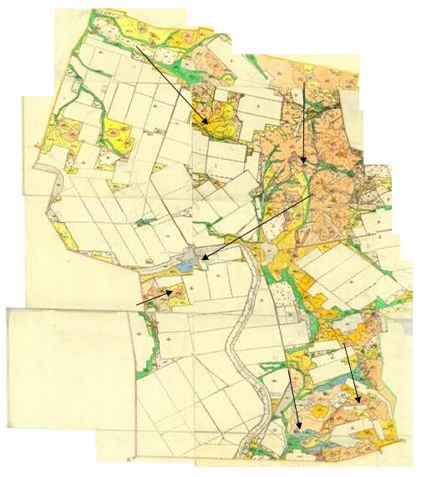

Осакаров ауданының аймағы
жерлеріндегі 2020-2021 жылдарға
арналған жайылымдарды басқару
және оларды пайдалану жөніндегі
Жоспарына
90 Қосымша
Осакаров ауданы Сұнқар ауылдық жайылым пайдаланушылардың су тұтыну нормасына сәйкес су көздеріне (өзендерге, көлдерге, тоғандарға, апандарға, суару немесе суландыру суармалау каналдарына, құбырлы немесе шахталы құдықтарға) қол жеткізу схемасы

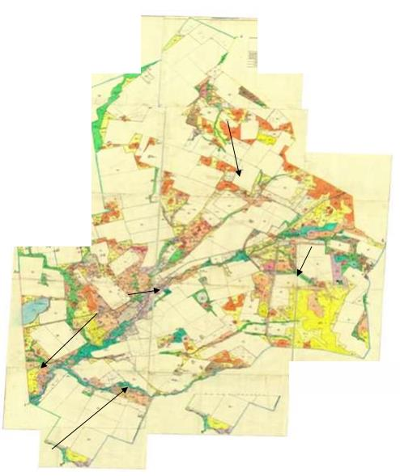

Осакаров ауданының аймағы
жерлеріндегі 2020-2021 жылдарға
арналған жайылымдарды басқару
және оларды пайдалану жөніндегі
Жоспарына
91 Қосымша
Осакаров ауданы Тельман ауылдық жайылым пайдаланушылардың су тұтыну нормасына сәйкес су көздеріне (өзендерге, көлдерге, тоғандарға, апандарға, суару немесе суландыру суармалау каналдарына, құбырлы немесе шахталы құдықтарға) қол жеткізу схемасы

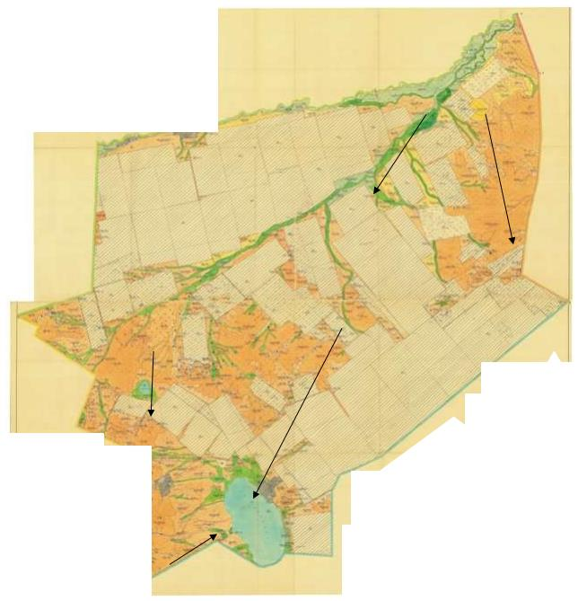

Осакаров ауданының аймағы
жерлеріндегі 2020-2021 жылдарға
арналған жайылымдарды басқару
және оларды пайдалану жөніндегі
Жоспарына
92 Қосымша
Осакаров ауданы Трудовой ауылдық жайылым пайдаланушылардың су тұтыну нормасына сәйкес су көздеріне (өзендерге, көлдерге, тоғандарға, апандарға, суару немесе суландыру суармалау каналдарына, құбырлы немесе шахталы құдықтарға) қол жеткізу схемасы

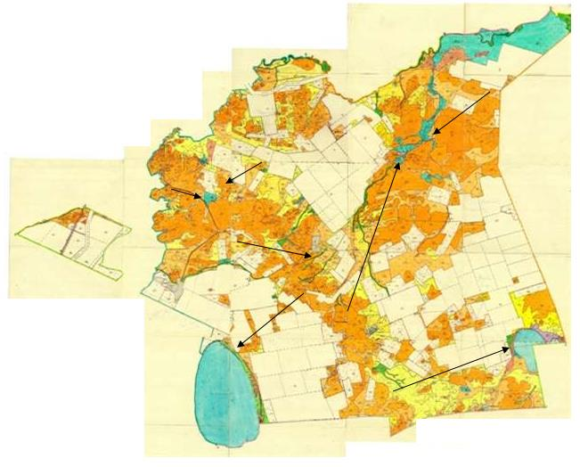

Осакаров ауданының аймағы
жерлеріндегі 2020-2021 жылдарға
арналған жайылымдарды басқару
және оларды пайдалану жөніндегі
Жоспарына
93 Қосымша
Осакаров ауданы Чапаев ауылдық жайылым пайдаланушылардың су тұтыну нормасына сәйкес су көздеріне (өзендерге, көлдерге, тоғандарға, апандарға, суару немесе суландыру суармалау каналдарына, құбырлы немесе шахталы құдықтарға) қол жеткізу схемасы

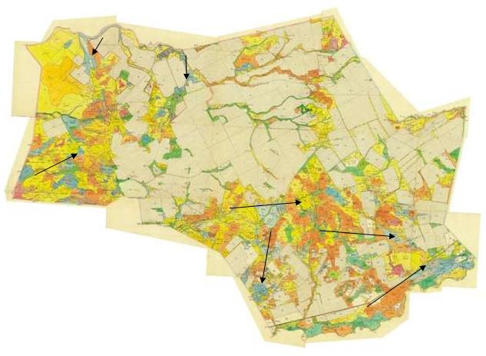

Осакаров ауданының аймағы
жерлеріндегі 2020-2021 жылдарға
арналған жайылымдарды басқару
және оларды пайдалану жөніндегі
Жоспарына
94 Қосымша
Осакаров ауданы Шідерті ауылдық жайылым пайдаланушылардың су тұтыну нормасына сәйкес су көздеріне (өзендерге, көлдерге, тоғандарға, апандарға, суару немесе суландыру суармалау каналдарына, құбырлы немесе шахталы құдықтарға) қол жеткізу схемасы

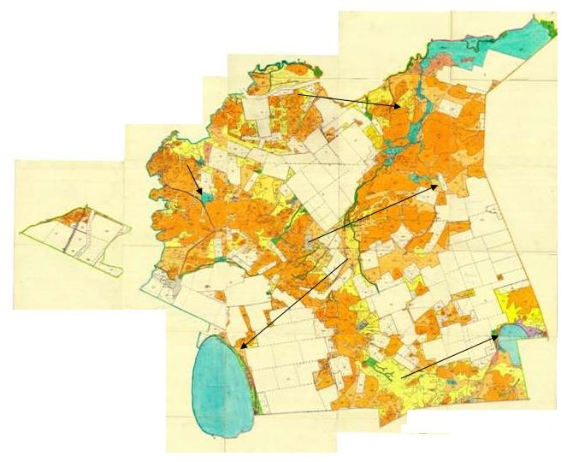

Осакаров ауданының аймағы
жерлеріндегі 2020-2021 жылдарға
арналған жайылымдарды басқару
және оларды пайдалану жөніндегі
Жоспарына
95 Қосымша
Осакаров ауданы Осакаровка кенті ауылдық жайылым пайдаланушылардың су тұтыну нормасына сәйкес су көздеріне (өзендерге, көлдерге, тоғандарға, апандарға, суару немесе суландыру суармалау каналдарына, құбырлы немесе шахталы құдықтарға) қол жеткізу схемасы

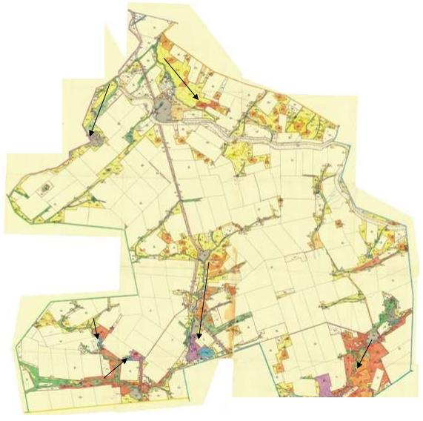

Осакаров ауданының аймағы
жерлеріндегі 2020-2021 жылдарға
арналған жайылымдарды басқару
және оларды пайдалану жөніндегі
Жоспарына
96 Қосымша
Осакаров ауданы Молодежный кенті ауылдық жайылым пайдаланушылардың су тұтыну нормасына сәйкес су көздеріне (өзендерге, көлдерге, тоғандарға, апандарға, суару немесе суландыру суармалау каналдарына, құбырлы немесе шахталы құдықтарға) қол жеткізу схемасы

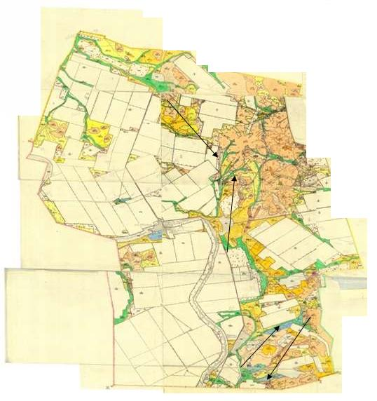

Осакаров ауданының аймағы
жерлеріндегі 2020-2021 жылдарға
арналған жайылымдарды басқару
және оларды пайдалану жөніндегі
Жоспарына
97 Қосымша
Осакаров ауданы Ақбұлақ ауылдық жайылымы жоқ жеке және (немесе) заңды тұлғалардың ауыл шаруашылығы жануарларының мал басын орналастыру үшін жайылымдарды қайта бөлу және оны берілетін жайылымдарға ауыстыру схемасы

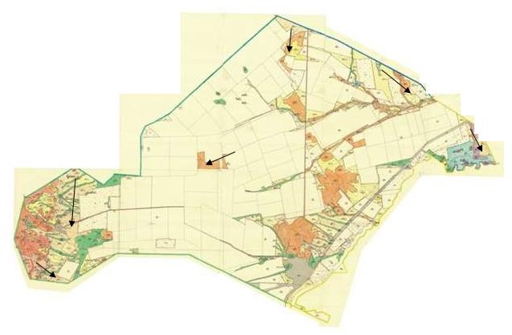

Осакаров ауданының аймағы
жерлеріндегі 2020-2021 жылдарға
арналған жайылымдарды басқару
және оларды пайдалану жөніндегі
Жоспарына
98 Қосымша
Осакаров ауданы Батпақты ауылдық жайылымы жоқ жеке және (немесе) заңды тұлғалардың ауыл шаруашылығы жануарларының мал басын орналастыру үшін жайылымдарды қайта бөлу және оны берілетін жайылымдарға ауыстыру схемасы

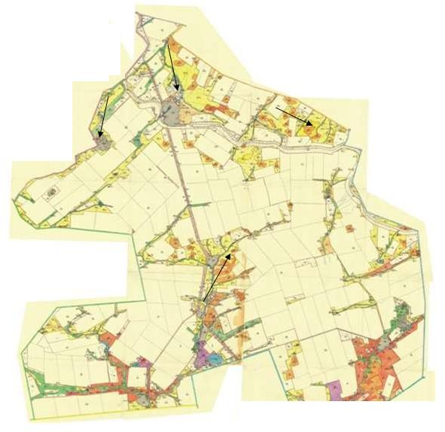

Осакаров ауданының аймағы
жерлеріндегі 2020-2021 жылдарға
арналған жайылымдарды басқару
және оларды пайдалану жөніндегі
Жоспарына
99 Қосымша
Осакаров ауданы Жансары ауылдық жайылымы жоқ жеке және (немесе) заңды тұлғалардың ауыл шаруашылығы жануарларының мал басын орналастыру үшін жайылымдарды қайта бөлу және оны берілетін жайылымдарға ауыстыру схемасы

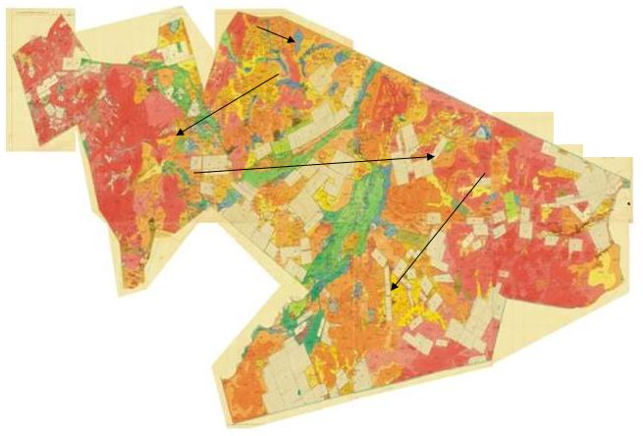

Осакаров ауданының аймағы
жерлеріндегі 2020-2021 жылдарға
арналған жайылымдарды басқару
және оларды пайдалану жөніндегі Жоспарына
100 Қосымша
Осакаров ауданы Есіл ауылдық жайылымы жоқ жеке және (немесе) заңды тұлғалардың ауыл шаруашылығы жануарларының мал басын орналастыру үшін жайылымдарды қайта бөлу және оны берілетін жайылымдарға ауыстыру схемасы

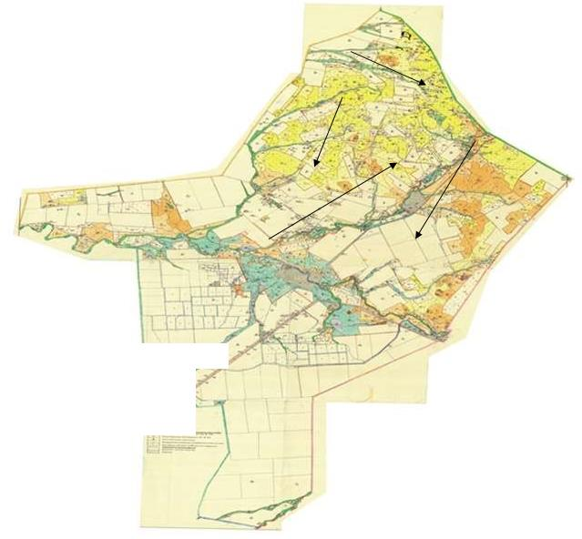

Осакаров ауданының аймағы
жерлеріндегі 2020-2021 жылдарға
арналған жайылымдарды басқару
және оларды пайдалану жөніндегі
Жоспарына
101 Қосымша
Осакаров ауданы Звездный ауылдық жайылымы жоқ жеке және (немесе) заңды тұлғалардың ауыл шаруашылығы жануарларының мал басын орналастыру үшін жайылымдарды қайта бөлу және оны берілетін жайылымдарға ауыстыру схемасы

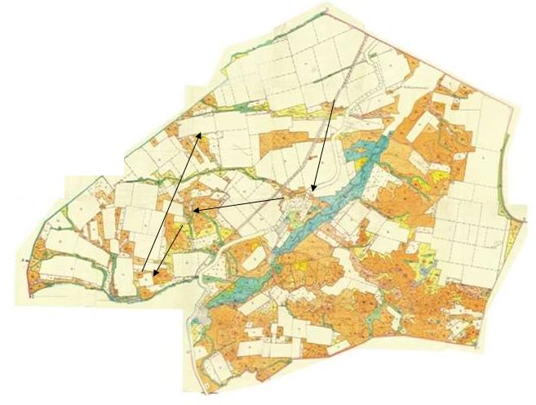

Осакаров ауданының аймағы
жерлеріндегі 2020-2021 жылдарға
арналған жайылымдарды басқару
және оларды пайдалану жөніндегі
Жоспарына
102 Қосымша
Осакаров ауданы Ертіс ауылдық жайылымы жоқ жеке және (немесе) заңды тұлғалардың ауыл шаруашылығы жануарларының мал басын орналастыру үшін жайылымдарды қайта бөлу және оны берілетін жайылымдарға ауыстыру схемасы

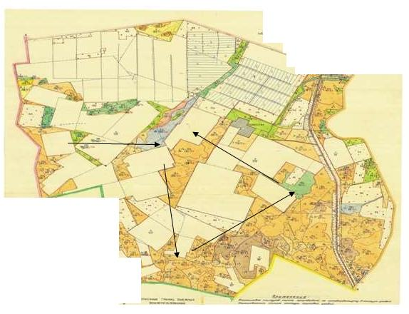

Осакаров ауданының аймағы
жерлеріндегі 2020-2021 жылдарға
арналған жайылымдарды басқару
және оларды пайдалану жөніндегі
Жоспарына
103 Қосымша
Осакаров ауданы Қарағайлы ауылдық жайылымы жоқ жеке және (немесе) заңды тұлғалардың ауыл шаруашылығы жануарларының мал басын орналастыру үшін жайылымдарды қайта бөлу және оны берілетін жайылымдарға ауыстыру схемасы

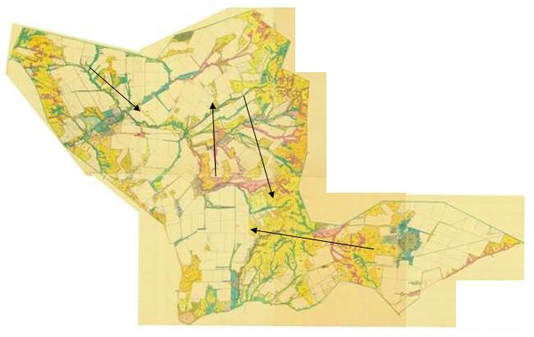

Осакаров ауданының аймағы
жерлеріндегі 2020-2021 жылдарға
арналған жайылымдарды басқару
және оларды пайдалану жөніндегі
Жоспарына
104 Қосымша
Осакаров ауданы Қаратомар ауылдық жайылымы жоқ жеке және (немесе) заңды тұлғалардың ауыл шаруашылығы жануарларының мал басын орналастыру үшін жайылымдарды қайта бөлу және оны берілетін жайылымдарға ауыстыру схемасы

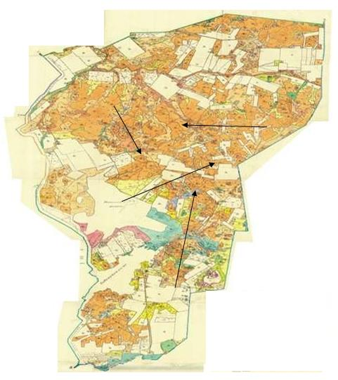

Осакаров ауданының аймағы
жерлеріндегі 2020-2021 жылдарға
арналған жайылымдарды басқару
және оларды пайдалану жөніндегі
Жоспарына
105 Қосымша
Осакаров ауданы Құндұзды ауылдық жайылымы жоқ жеке және (немесе) заңды тұлғалардың ауыл шаруашылығы жануарларының мал басын орналастыру үшін жайылымдарды қайта бөлу және оны берілетін жайылымдарға ауыстыру схемасы

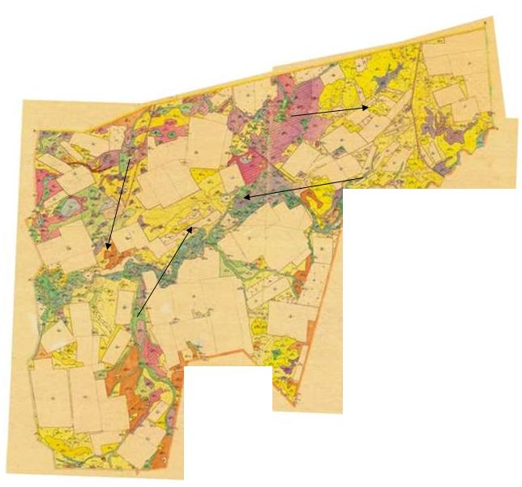

Осакаров ауданының аймағы
жерлеріндегі 2020-2021 жылдарға
арналған жайылымдарды басқару
және оларды пайдалану жөніндегі
Жоспарына
106 Қосымша
Осакаров ауданы Маржанкөл ауылдық жайылымы жоқ жеке және (немесе) заңды тұлғалардың ауыл шаруашылығы жануарларының мал басын орналастыру үшін жайылымдарды қайта бөлу және оны берілетін жайылымдарға ауыстыру схемасы

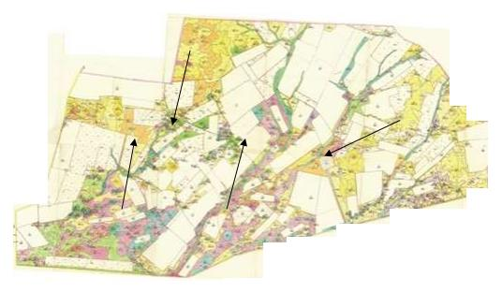

Осакаров ауданының аймағы
жерлеріндегі 2020-2021 жылдарға
арналған жайылымдарды басқару
және оларды пайдалану жөніндегі
Жоспарына
107 Қосымша
Осакаров ауданы Мирный ауылдық жайылымы жоқ жеке және (немесе) заңды тұлғалардың ауыл шаруашылығы жануарларының мал басын орналастыру үшін жайылымдарды қайта бөлу және оны берілетін жайылымдарға ауыстыру схемасы

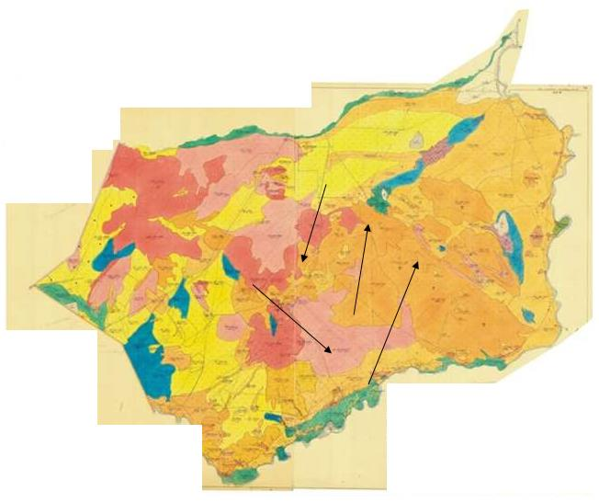

Осакаров ауданының аймағы
жерлеріндегі 2020-2021 жылдарға
арналған жайылымдарды басқару
және оларды пайдалану жөніндегі
Жоспарына
108 Қосымша
Осакаров ауданы Николаев ауылдық жайылымы жоқ жеке және (немесе) заңды тұлғалардың ауыл шаруашылығы жануарларының мал басын орналастыру үшін жайылымдарды қайта бөлу және оны берілетін жайылымдарға ауыстыру схемасы

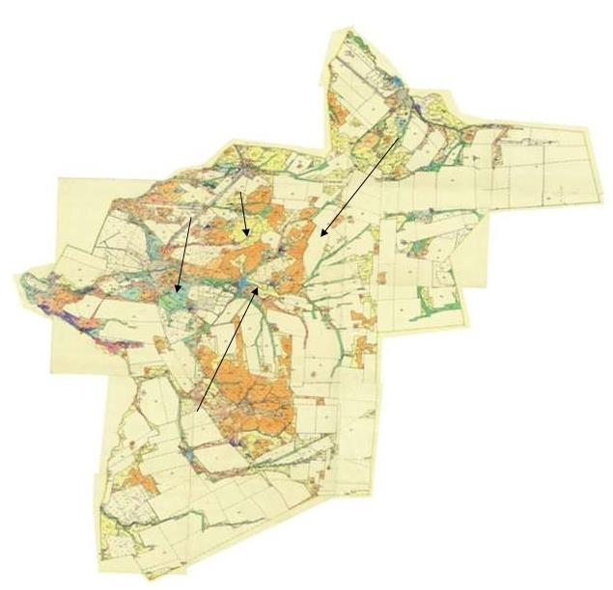

Осакаров ауданының аймағы
жерлеріндегі 2020-2021 жылдарға
арналған жайылымдарды басқару
және оларды пайдалану жөніндегі
Жоспарына
109 Қосымша
Осакаров ауданы Озерный ауылдық жайылымы жоқ жеке және (немесе) заңды тұлғалардың ауыл шаруашылығы жануарларының мал басын орналастыру үшін жайылымдарды қайта бөлу және оны берілетін жайылымдарға ауыстыру схемасы

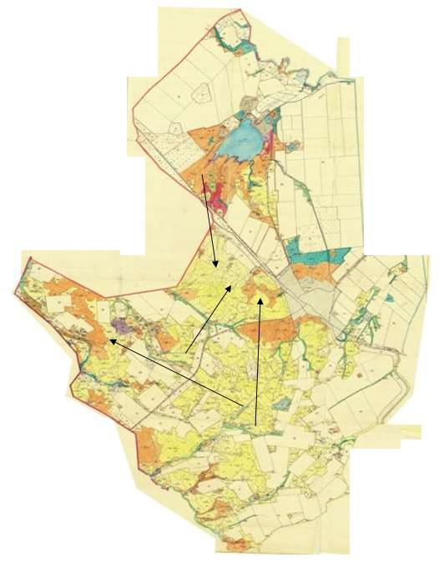

Осакаров ауданының аймағы
жерлеріндегі 2020-2021 жылдарға
арналған жайылымдарды басқару
және оларды пайдалану жөніндегі
Жоспарына
110 Қосымша
Осакаров ауданы Пионер ауылдық жайылымы жоқ жеке және (немесе) заңды тұлғалардың ауыл шаруашылығы жануарларының мал басын орналастыру үшін жайылымдарды қайта бөлу және оны берілетін жайылымдарға ауыстыру схемасы

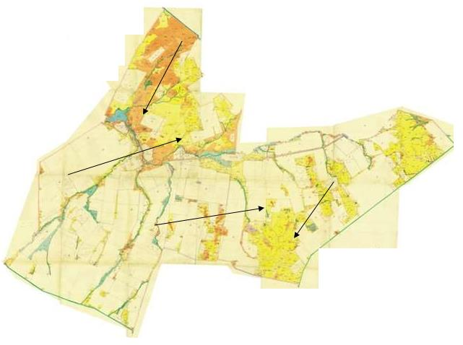

Осакаров ауданының аймағы
жерлеріндегі 2020-2021 жылдарға
арналған жайылымдарды басқару
және оларды пайдалану жөніндегі
Жоспарына
111 Қосымша
Осакаров ауданы Родниковск ауылдық жайылымы жоқ жеке және (немесе) заңды тұлғалардың ауыл шаруашылығы жануарларының мал басын орналастыру үшін жайылымдарды қайта бөлу және оны берілетін жайылымдарға ауыстыру схемасы

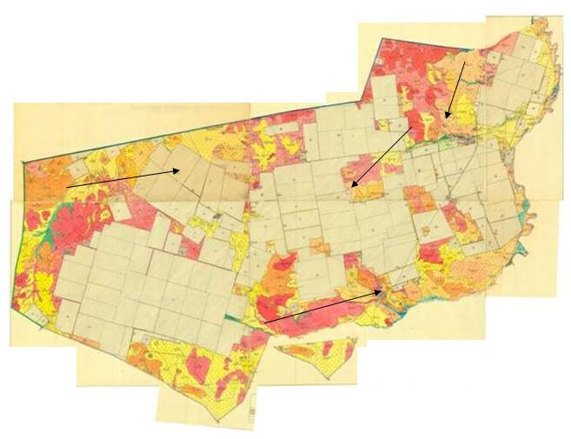

Осакаров ауданының аймағы
жерлеріндегі 2020-2021 жылдарға
арналған жайылымдарды басқару
және оларды пайдалану жөніндегі
Жоспарына
112 Қосымша
Осакаров ауданы Садовый ауылдық жайылымы жоқ жеке және (немесе) заңды тұлғалардың ауыл шаруашылығы жануарларының мал басын орналастыру үшін жайылымдарды қайта бөлу және оны берілетін жайылымдарға ауыстыру схемасы

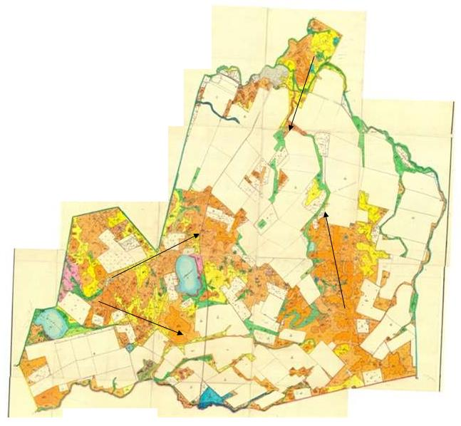

Осакаров ауданының аймағы
жерлеріндегі 2020-2021 жылдарға
арналған жайылымдарды басқару
және оларды пайдалану жөніндегі
Жоспарына
113 Қосымша
Осакаров ауданы Сарыөзек ауылдық жайылымы жоқ жеке және (немесе) заңды тұлғалардың ауыл шаруашылығы жануарларының мал басын орналастыру үшін жайылымдарды қайта бөлу және оны берілетін жайылымдарға ауыстыру схемасы

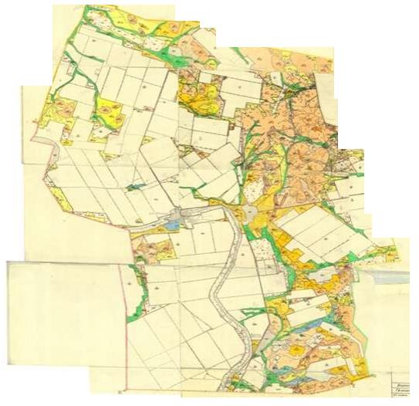

Осакаров ауданының аймағы
жерлеріндегі 2020-2021 жылдарға
арналған жайылымдарды басқару
және оларды пайдалану жөніндегі
Жоспарына
114 Қосымша
Осакаров ауданы Сұнқар ауылдық жайылымы жоқ жеке және (немесе) заңды тұлғалардың ауыл шаруашылығы жануарларының мал басын орналастыру үшін жайылымдарды қайта бөлу және оны берілетін жайылымдарға ауыстыру схемасы

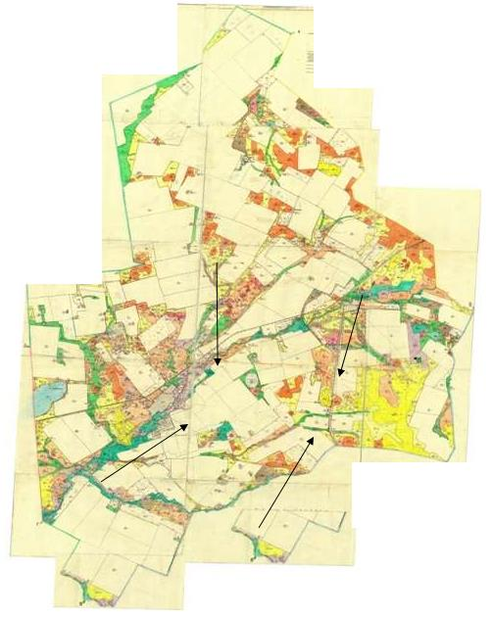

Осакаров ауданының аймағы
жерлеріндегі 2020-2021 жылдарға
арналған жайылымдарды басқару
және оларды пайдалану жөніндегі
Жоспарына
115 Қосымша
Осакаров ауданы Тельман ауылдық жайылымы жоқ жеке және (немесе) заңды тұлғалардың ауыл шаруашылығы жануарларының мал басын орналастыру үшін жайылымдарды қайта бөлу және оны берілетін жайылымдарға ауыстыру схемасы

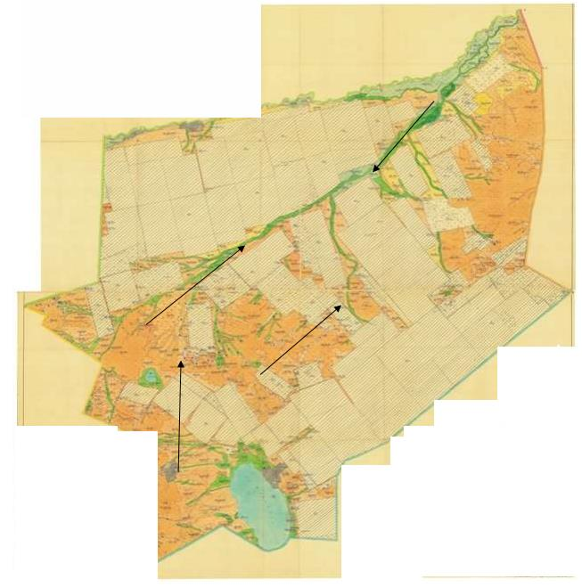

Осакаров ауданының аймағы
жерлеріндегі 2020-2021 жылдарға
арналған жайылымдарды басқару
және оларды пайдалану жөніндегі
Жоспарына
116 Қосымша
Осакаров ауданы Трудовой ауылдық жайылымы жоқ жеке және (немесе) заңды тұлғалардың ауыл шаруашылығы жануарларының мал басын орналастыру үшін жайылымдарды қайта бөлу және оны берілетін жайылымдарға ауыстыру схемасы

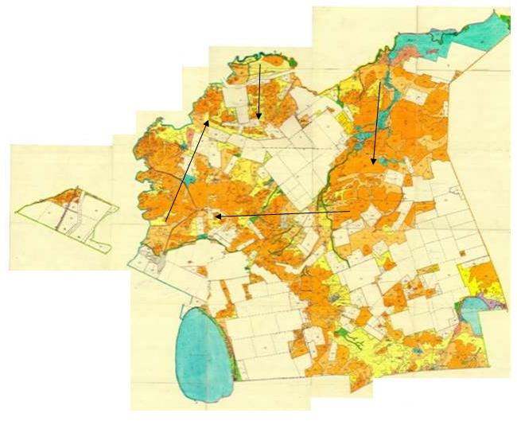

Осакаров ауданының аймағы
жерлеріндегі 2020-2021 жылдарға
арналған жайылымдарды басқару
және оларды пайдалану жөніндегі
Жоспарына
117 Қосымша
Осакаров ауданы Чапаев ауылдық жайылымы жоқ жеке және (немесе) заңды тұлғалардың ауыл шаруашылығы жануарларының мал басын орналастыру үшін жайылымдарды қайта бөлу және оны берілетін жайылымдарға ауыстыру схемасы

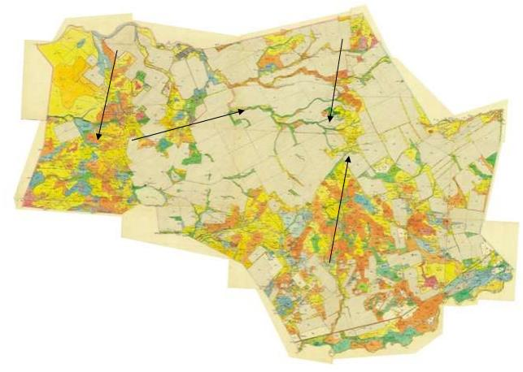

Осакаров ауданының аймағы
жерлеріндегі 2020-2021 жылдарға
арналған жайылымдарды басқару
және оларды пайдалану жөніндегі
Жоспарына
118 Қосымша
Осакаров ауданы Шідерті ауылдық жайылымы жоқ жеке және (немесе) заңды тұлғалардың ауыл шаруашылығы жануарларының мал басын орналастыру үшін жайылымдарды қайта бөлу және оны берілетін жайылымдарға ауыстыру схемасы

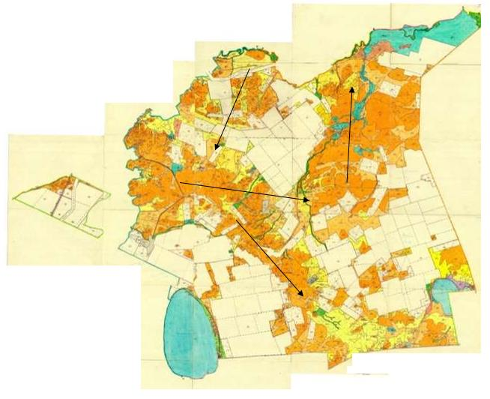

Осакаров ауданының аймағы
жерлеріндегі 2020-2021 жылдарға
арналған жайылымдарды басқару
және оларды пайдалану жөніндегі
Жоспарына
119 Қосымша
Осакаров ауданы Осакаровка кенті ауылдық жайылымы жоқ жеке және (немесе) заңды тұлғалардың ауыл шаруашылығы жануарларының мал басын орналастыру үшін жайылымдарды қайта бөлу және оны берілетін жайылымдарға ауыстыру схемасы

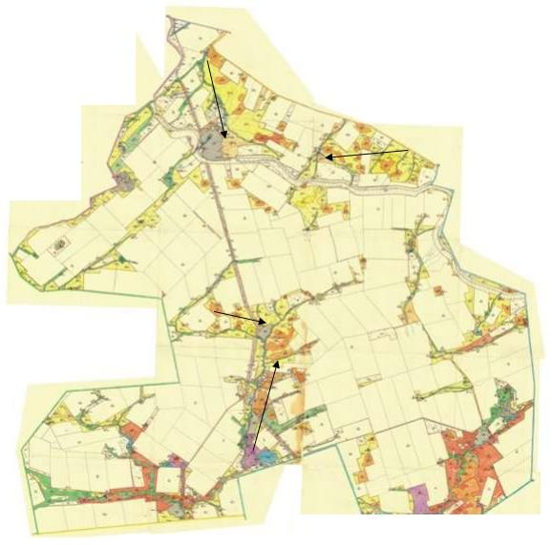

Осакаров ауданының аймағы
жерлеріндегі 2020-2021 жылдарға
арналған жайылымдарды басқару
және оларды пайдалану жөніндегі
Жоспарына
120 Қосымша
Осакаров ауданы Молодежный кенті ауылдық жайылымы жоқ жеке және (немесе) заңды тұлғалардың ауыл шаруашылығы жануарларының мал басын орналастыру үшін жайылымдарды қайта бөлу және оны берілетін жайылымдарға ауыстыру схемасы

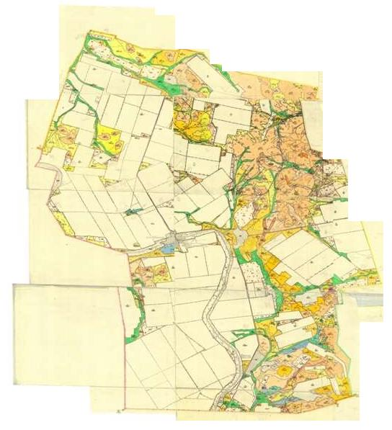

Осакаров ауданының аймағы
жерлеріндегі 2020-2021 жылдарға
арналған жайылымдарды басқару
және оларды пайдалану жөніндегі
Жоспарына
121 Қосымша
Осакаров ауданы Ақбұлақ ауылдық маңында орналасқан жайылымдармен қамтамасыз етілмеген жеке және (немесе) заңды тұлғалардың ауыл шаруашылығы жануарларының мал басын шалғайдағы жайылымдарға орналастыру схемасы

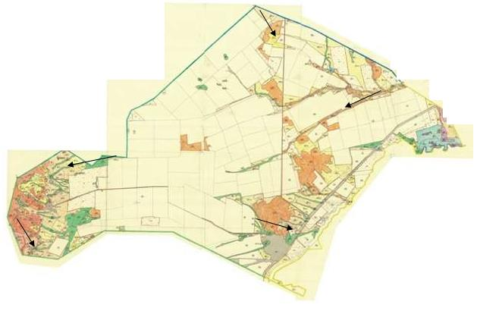

Осакаров ауданының аймағы
жерлеріндегі 2018-2019 жылдарға
арналған жайылымдарды басқару
және оларды пайдалану жөніндегі
Жоспарына
122 Қосымша
Осакаров ауданы Батпақты ауылдық маңында орналасқан жайылымдармен қамтамасыз етілмеген жеке және (немесе) заңды тұлғалардың ауыл шаруашылығы жануарларының мал басын шалғайдағы жайылымдарға орналастыру схемасы

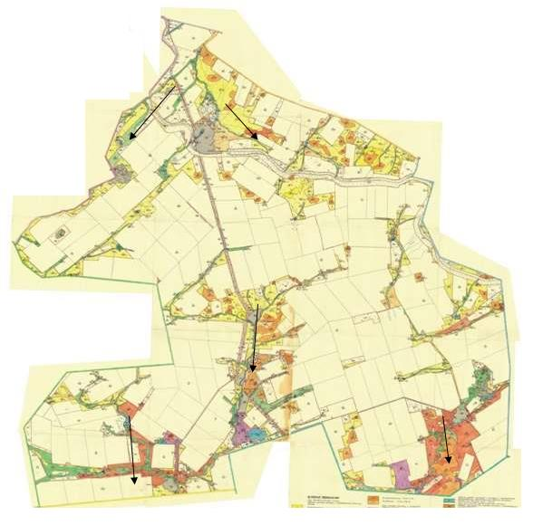

Осакаров ауданының аймағы
жерлеріндегі 2020-2021 жылдарға
арналған жайылымдарды басқару
және оларды пайдалану жөніндегі
Жоспарына
123 Қосымша
Осакаров ауданы Жансары ауылдық маңында орналасқан жайылымдармен қамтамасыз етілмеген жеке және (немесе) заңды тұлғалардың ауыл шаруашылығы жануарларының мал басын шалғайдағы жайылымдарға орналастыру схемасы

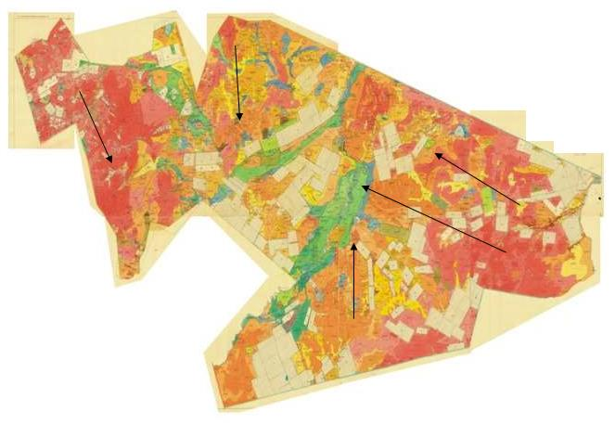

Осакаров ауданының аймағы
жерлеріндегі 2020-2021 жылдарға
арналған жайылымдарды басқару
және оларды пайдалану жөніндегі
Жоспарына
124 Қосымша
Осакаров ауданы Есіл ауылдық маңында орналасқан жайылымдармен қамтамасыз етілмеген жеке және (немесе) заңды тұлғалардың ауыл шаруашылығы жануарларының мал басын шалғайдағы жайылымдарға орналастыру схемасы

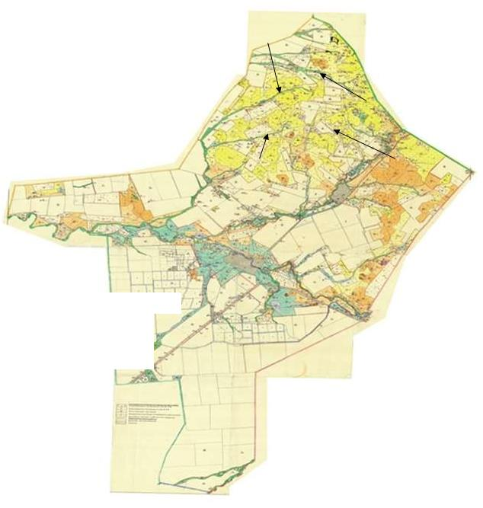

Осакаров ауданының аймағы
жерлеріндегі 2020-2021 жылдарға
арналған жайылымдарды басқару
және оларды пайдалану жөніндегі
Жоспарына
125 Қосымша
Осакаров ауданы Звездный ауылдық маңында орналасқан жайылымдармен қамтамасыз етілмеген жеке және (немесе) заңды тұлғалардың ауыл шаруашылығы жануарларының мал басын шалғайдағы жайылымдарға орналастыру схемасы

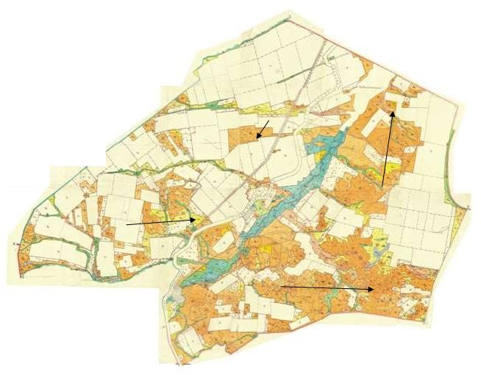

Осакаров ауданының аймағы
жерлеріндегі 2020-2021 жылдарға
арналған жайылымдарды басқару
және оларды пайдалану жөніндегі
Жоспарына
126 Қосымша
Осакаров ауданы Ертіс ауылдық маңында орналасқан жайылымдармен қамтамасыз етілмеген жеке және (немесе) заңды тұлғалардың ауыл шаруашылығы жануарларының мал басын шалғайдағы жайылымдарға орналастыру схемасы

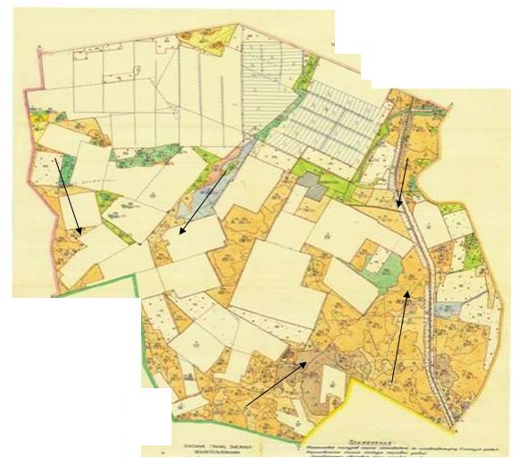

Осакаров ауданының аймағы
жерлеріндегі 2020-2021 жылдарға
арналған жайылымдарды басқару
және оларды пайдалану жөніндегі
Жоспарына
127 Қосымша
Осакаров ауданы Қарағайлы ауылдық маңында орналасқан жайылымдармен қамтамасыз етілмеген жеке және (немесе) заңды тұлғалардың ауыл шаруашылығы жануарларының мал басын шалғайдағы жайылымдарға орналастыру схемасы

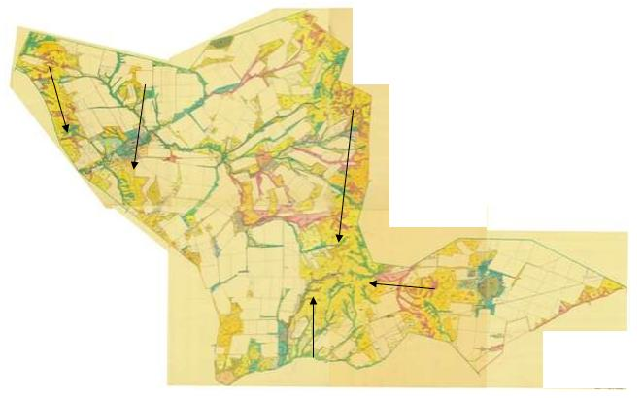

Осакаров ауданының аймағы
жерлеріндегі 2020-2021 жылдарға
арналған жайылымдарды басқару
және оларды пайдалану жөніндегі
Жоспарына
128 Қосымша
Осакаров ауданы Қаратомар ауылдық маңында орналасқан жайылымдармен қамтамасыз етілмеген жеке және (немесе) заңды тұлғалардың ауыл шаруашылығы жануарларының мал басын шалғайдағы жайылымдарға орналастыру схемасы

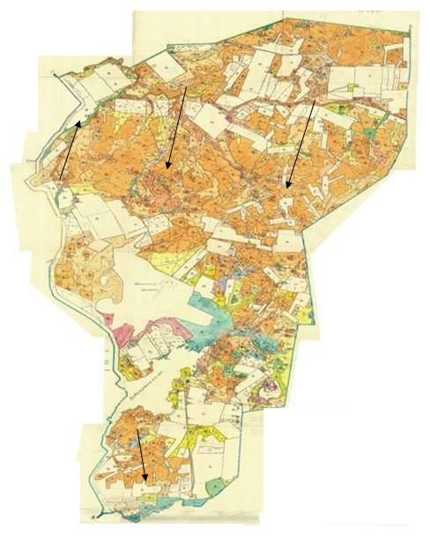

Осакаров ауданының аймағы
жерлеріндегі 2020-2021 жылдарға
арналған жайылымдарды басқару
және оларды пайдалану жөніндегі
Жоспарына
129 Қосымша
Осакаров ауданы Құндұзды ауылдық маңында орналасқан жайылымдармен қамтамасыз етілмеген жеке және (немесе) заңды тұлғалардың ауыл шаруашылығы жануарларының мал басын шалғайдағы жайылымдарға орналастыру схемасы

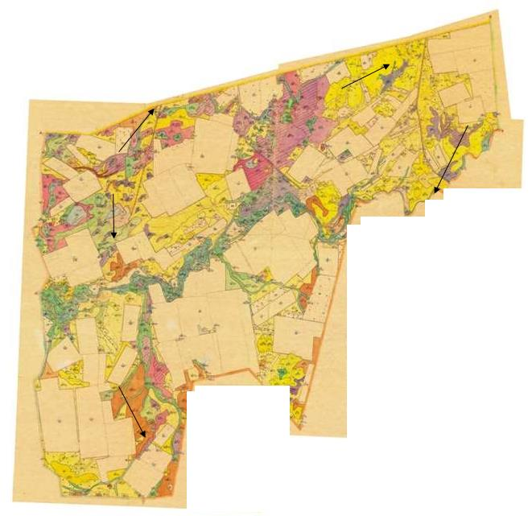

Осакаров ауданының аймағы
жерлеріндегі 2020-2021 жылдарға
арналған жайылымдарды басқару
және оларды пайдалану жөніндегі
Жоспарына
130 Қосымша
Осакаров ауданы Маржанкөл ауылдық маңында орналасқан жайылымдармен қамтамасыз етілмеген жеке және (немесе) заңды тұлғалардың ауыл шаруашылығы жануарларының мал басын шалғайдағы жайылымдарға орналастыру схемасы

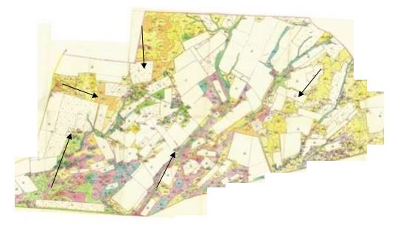

Осакаров ауданының аймағы
жерлеріндегі 2020-2021 жылдарға
арналған жайылымдарды басқару
және оларды пайдалану жөніндегі
Жоспарына
131 Қосымша
Осакаров ауданы Мирный ауылдық маңында орналасқан жайылымдармен қамтамасыз етілмеген жеке және (немесе) заңды тұлғалардың ауыл шаруашылығы жануарларының мал басын шалғайдағы жайылымдарға орналастыру схемасы

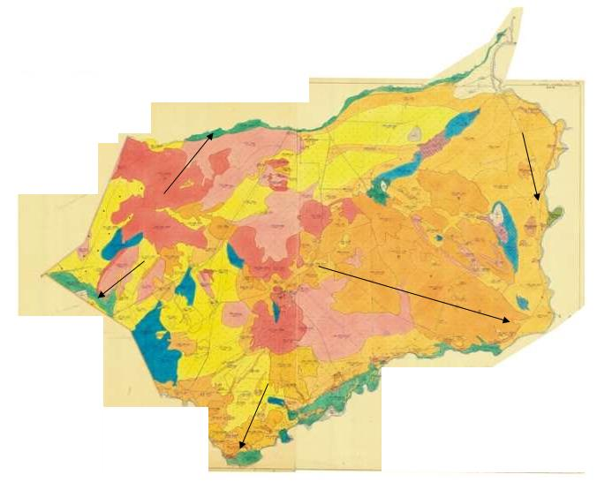

Осакаров ауданының аймағы
жерлеріндегі 2020-2021 жылдарға
арналған жайылымдарды басқару
және оларды пайдалану жөніндегі
Жоспарына
132 Қосымша
Осакаров ауданы Николаев ауылдық маңында орналасқан жайылымдармен қамтамасыз етілмеген жеке және (немесе) заңды тұлғалардың ауыл шаруашылығы жануарларының мал басын шалғайдағы жайылымдарға орналастыру схемасы

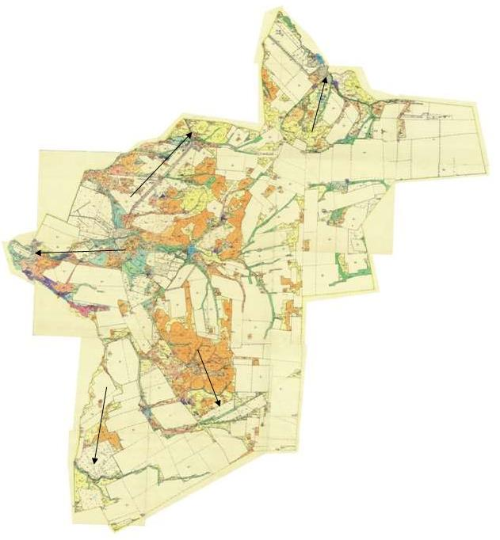

Осакаров ауданының аймағы
жерлеріндегі 2020-2021 жылдарға
арналған жайылымдарды басқару
және оларды пайдалану жөніндегі
Жоспарына
133 Қосымша
Осакаров ауданы Озерный ауылдық маңында орналасқан жайылымдармен қамтамасыз етілмеген жеке және (немесе) заңды тұлғалардың ауыл шаруашылығы жануарларының мал басын шалғайдағы жайылымдарға орналастыру схемасы

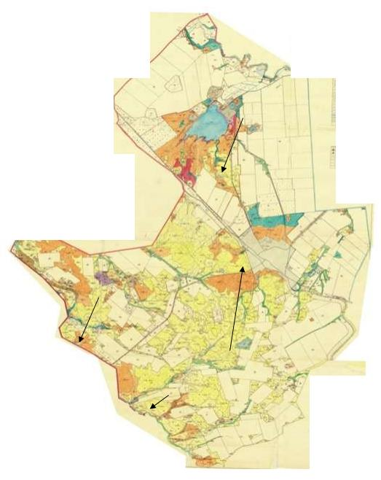

Осакаров ауданының аймағы
жерлеріндегі 2020-2021 жылдарға
арналған жайылымдарды басқару
және оларды пайдалану жөніндегі
Жоспарына
134 Қосымша
Осакаров ауданы Пионер ауылдық маңында орналасқан жайылымдармен қамтамасыз етілмеген жеке және (немесе) заңды тұлғалардың ауыл шаруашылығы жануарларының мал басын шалғайдағы жайылымдарға орналастыру схемасы

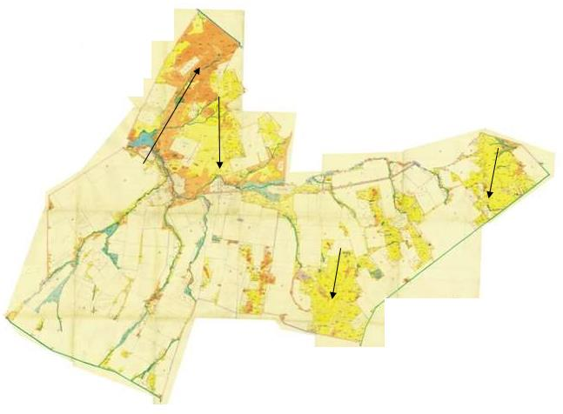

Осакаров ауданының аймағы
жерлеріндегі 2020-2021 жылдарға
арналған жайылымдарды басқару
және оларды пайдалану жөніндегі
Жоспарына
135 Қосымша
Осакаров ауданы Родниковск ауылдық маңында орналасқан жайылымдармен қамтамасыз етілмеген жеке және (немесе) заңды тұлғалардың ауыл шаруашылығы жануарларының мал басын шалғайдағы жайылымдарға орналастыру схемасы

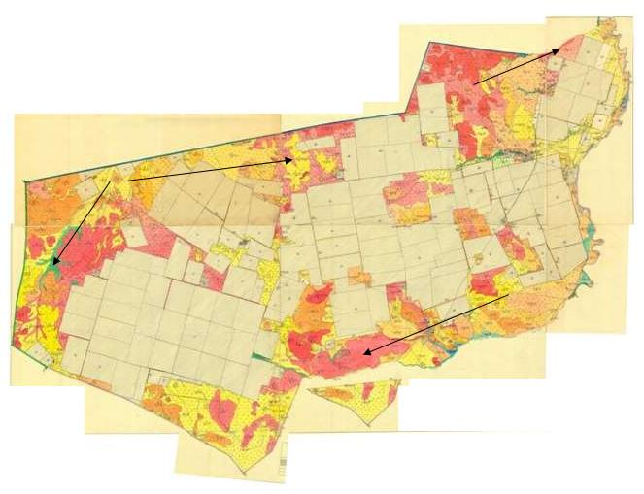

Осакаров ауданының аймағы
жерлеріндегі 2020-2021 жылдарға
арналған жайылымдарды басқару
және оларды пайдалану жөніндегі
Жоспарына
136 Қосымша
Осакаров ауданы Садовый ауылдық маңында орналасқан жайылымдармен қамтамасыз етілмеген жеке және (немесе) заңды тұлғалардың ауыл шаруашылығы жануарларының мал басын шалғайдағы жайылымдарға орналастыру схемасы

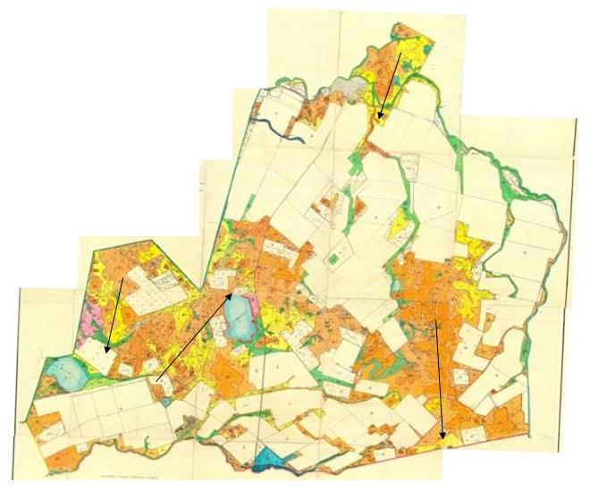

Осакаров ауданының аймағы
жерлеріндегі 2020-2021 жылдарға
арналған жайылымдарды басқару
және оларды пайдалану жөніндегі
Жоспарына
137 Қосымша
Осакаров ауданы Сарыөзек ауылдық маңында орналасқан жайылымдармен қамтамасыз етілмеген жеке және (немесе) заңды тұлғалардың ауыл шаруашылығы жануарларының мал басын шалғайдағы жайылымдарға орналастыру схемасы

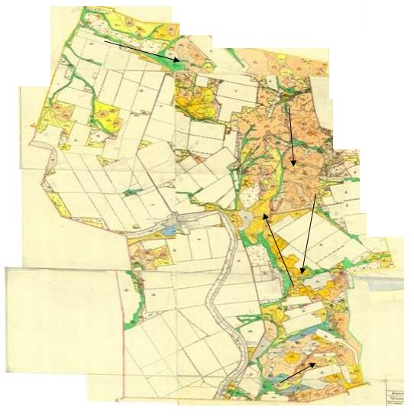

Осакаров ауданының аймағы
жерлеріндегі 2020-2021 жылдарға
арналған жайылымдарды басқару
және оларды пайдалану жөніндегі
Жоспарына
138 Қосымша
Осакаров ауданы Сұнқар ауылдық маңында орналасқан жайылымдармен қамтамасыз етілмеген жеке және (немесе) заңды тұлғалардың ауыл шаруашылығы жануарларының мал басын шалғайдағы жайылымдарға орналастыру схемасы

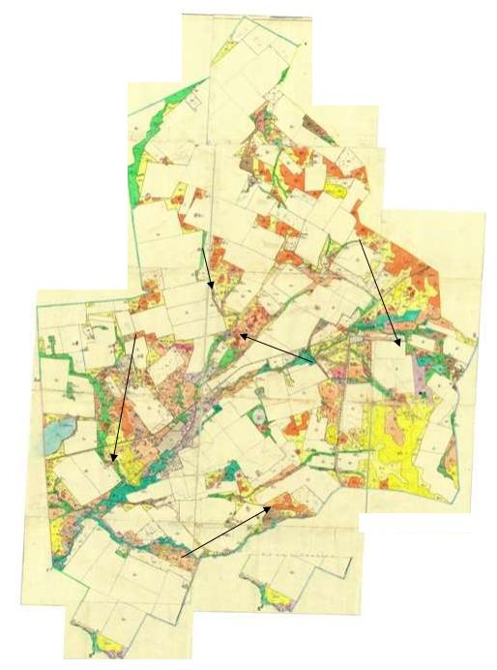

Осакаров ауданының аймағы
жерлеріндегі 2020-2021 жылдарға
арналған жайылымдарды басқару
және оларды пайдалану жөніндегі
Жоспарына
139 Қосымша
Осакаров ауданы Тельман ауылдық маңында орналасқан жайылымдармен қамтамасыз етілмеген жеке және (немесе) заңды тұлғалардың ауыл шаруашылығы жануарларының мал басын шалғайдағы жайылымдарға орналастыру схемасы

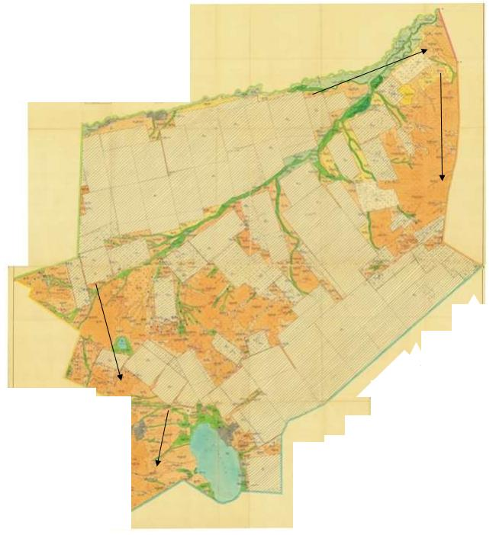

Осакаров ауданының аймағы
жерлеріндегі 2020-2021 жылдарға
арналған жайылымдарды басқару
және оларды пайдалану жөніндегі
Жоспарына
140 Қосымша
Осакаров ауданы Трудовой ауылдық маңында орналасқан жайылымдармен қамтамасыз етілмеген жеке және (немесе) заңды тұлғалардың ауыл шаруашылығы жануарларының мал басын шалғайдағы жайылымдарға орналастыру схемасы

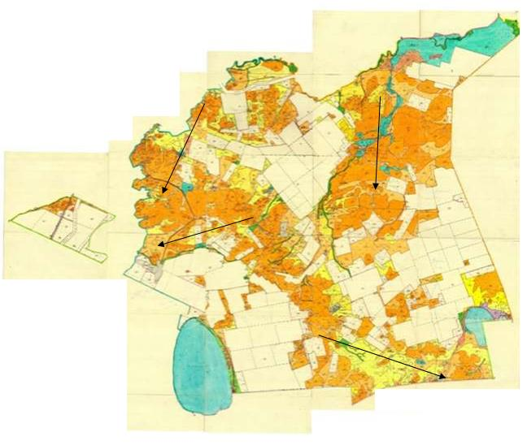

Осакаров ауданының аймағы
жерлеріндегі 2020-2021 жылдарға
арналған жайылымдарды басқару
және оларды пайдалану жөніндегі
Жоспарына
141 Қосымша
Осакаров ауданы Чапаев ауылдық маңында орналасқан жайылымдармен қамтамасыз етілмеген жеке және (немесе) заңды тұлғалардың ауыл шаруашылығы жануарларының мал басын шалғайдағы жайылымдарға орналастыру схемасы

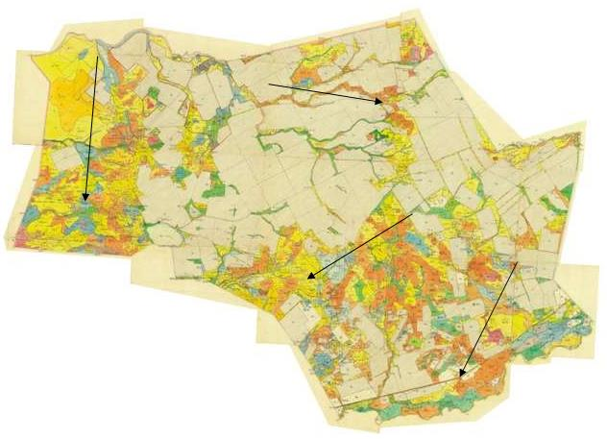

Осакаров ауданының аймағы
жерлеріндегі 2020-2021 жылдарға
арналған жайылымдарды басқару
және оларды пайдалану жөніндегі
Жоспарына
142 Қосымша
Осакаров ауданы Шідерті ауылдық маңында орналасқан жайылымдармен қамтамасыз етілмеген жеке және (немесе) заңды тұлғалардың ауыл шаруашылығы жануарларының мал басын шалғайдағы жайылымдарға орналастыру схемасы

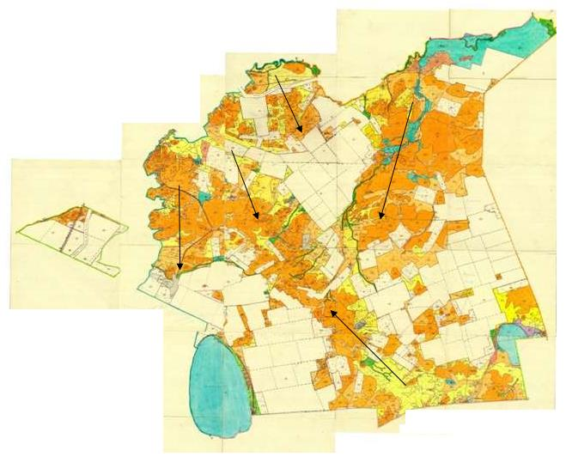

Осакаров ауданының аймағы
жерлеріндегі 2020-2021 жылдарға
арналған жайылымдарды басқару
және оларды пайдалану жөніндегі
Жоспарына
143 Қосымша
Осакаров ауданы Осакаровка кенті маңында орналасқан жайылымдармен қамтамасыз етілмеген жеке және (немесе) заңды тұлғалардың ауыл шаруашылығы жануарларының мал басын шалғайдағы жайылымдарға орналастыру схемасы

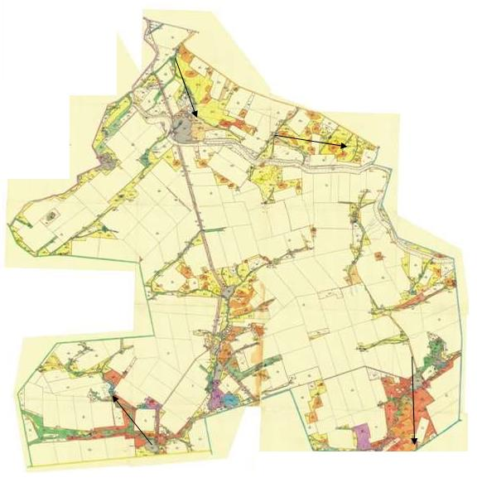

Осакаров ауданының аймағы
жерлеріндегі 2020-2021 жылдарға
арналған жайылымдарды басқару
және оларды пайдалану жөніндегі
Жоспарына
144 Қосымша
Осакаров ауданы Молодежный кенті маңында орналасқан жайылымдармен қамтамасыз етілмеген жеке және (немесе) заңды тұлғалардың ауыл шаруашылығы жануарларының мал басын шалғайдағы жайылымдарға орналастыру схемасы

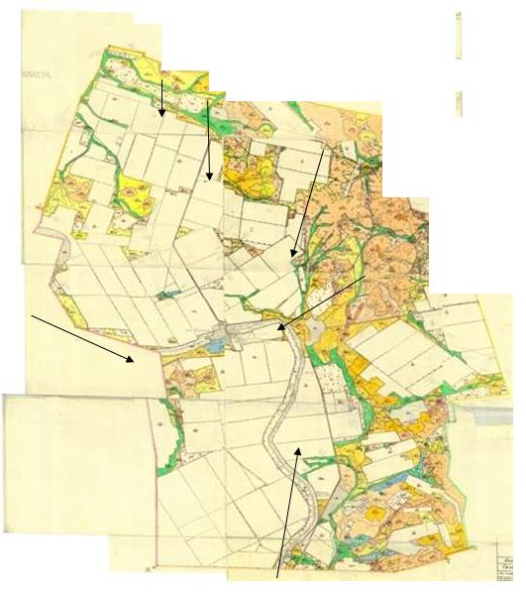

Осакаров ауданының аймағы
жерлеріндегі 2020-2021 жылдарға
арналған жайылымдарды басқару
және оларды пайдалану жөніндегі
Жоспарына
145 Қосымша
Ауыл шаруашылығы жануарларын жаюдың және айдаудың маусымдық маршруттарын белгілейтін жайылымдарды пайдалану жөніндегі күнтізбелік графигі
 | Алқаптардың нөмірлері
 | I | II | III
 | Желіндіру 25.04 бастап 9.05 дейін  3 мәрте желіндіру:  10.05-15.06  16.06-30.06  23.08-06.09 | Бір рет отау  01.07.-22.08 | Бір рет отау  7.09-21.10
 | Бір рет отау  01.07.-22.08 | Бір рет отау  7.09-21.10 | Желіндіру 25.04 бастап 9.05 дейін  3 мәрте отау:  10.05-15.06  16.06-30.06  23.08-06.09
 | Бір рет отау  7.09-21.10 | Желіндіру 25.04 бастап 9.05 дейін  3мәрте отау:  10.05-15.06  16.06-30.06  23.08-06.09 | Бір рет отау  01.07.-22.08
№ р/с | Ауыл округінің атауы | Шалғайдағы жайылымға малдардың айдап шығарылу мерзімі | Шалғайдағы жайылымнан малдардың қайтарылу мерзімі
1 | Ақбұлақ | мамыр айының 1жартысы | қыркүйек айының соңында
2 | Батпақты | мамыр айының 1жартысы | қыркүйек айының соңында
3 | Жансары | мамыр айының 1жартысы | қыркүйек айының соңында
4 | Есіл | мамыр айының 1жартысы | қыркүйек айының соңында
5 | Звездный | мамыр айының 1жартысы | қыркүйек айының соңында
6 | Ертіс | мамыр айының 1жартысы | қыркүйек айының соңында
7 | Қарағайлы | мамыр айының 1жартысы | қыркүйек айының соңында
8 | Қаратомар | мамыр айының 1жартысы | қыркүйек айының соңында
9 | Құндұзды | мамыр айының 1жартысы | қыркүйек айының соңында
10 | Маржанкөл | мамыр айының 1жартысы | қыркүйек айының соңында
11 | Мирный | мамыр айының 1жартысы | қыркүйек айының соңында
12 | Николаев | мамыр айының 1жартысы | қыркүйек айының соңында
13 | Озерный | мамыр айының 1жартысы | қыркүйек айының соңында
14 | Пионер | мамыр айының 1жартысы | қыркүйек айының соңында
15 | Родниковск | мамыр айының 1жартысы | қыркүйек айының соңында
16 | Садовый | мамыр айының 1жартысы | қыркүйек айының соңында
17 | Сарыөзек | мамыр айының 1жартысы | қыркүйек айының соңында
18 | Сұнқар | мамыр айының 1жартысы | қыркүйек айының соңында
19 | Тельман | мамыр айының 1жартысы | қыркүйек айының соңында
20 | Трудовой | мамыр айының 1жартысы | қыркүйек айының соңында
21 | Чапаев | мамыр айының 1жартысы | қыркүйек айының соңында
22 | Шідерті | мамыр айының 1жартысы | қыркүйек айының соңында
23 | Осакаровка к. | мамыр айының 1жартысы | қыркүйек айының соңында
24 | Молодежный к. | мамыр айының 1жартысы | қыркүйек айының соңында
Осакаров ауданының аймағы
жерлеріндегі 2020-2021 жылдарға
арналған жайылымдарды басқару
және оларды пайдалану жөніндегі
Жоспарына
146 Қосымша
Ауданның кенттер мен ауылдық округтері бөлінісіндегі жер пайдалануы
гектар
№ п/п | Ауыл округінің атауы | Аумақтың жалпы ауданы | оның ішінде |  |  |  | Жалпы егістік ауданыаумақтың
№ п/п | Ауыл округінің атауы | Аумақтың жалпы ауданы | Ауылдық елді мекендердің жерлері | Ауыл шаруашылығы мақсатындағы жерлер | Қор және арнайы қордың жерлері | басқа | Жалпы егістік ауданыаумақтың
1 | Ақбұлақ | 60056 | 13157 | 42060 | 648 | 1188 | 32486
2 | Батпақты | 56946 | 7963 | 47011 | 51 | 657 | 37871
3 | Жансары | 105082 | 16960 | 56011 | 3121 | 2902 | 7447
4 | Есіл | 44224 | 5605 | 32721 | 5813 | 2360 | 22993
5 | Звездный | 14351 | 2914 | 10256 | 1142 | 142 | 8173
6 | Ертіс | 11944 | 1701 | 9666 | 444 | 617 | 5068
7 | Қарағайлы | 68911 | 7907 | 56574 | 1415 | 1624 | 35951
8 | Қаратомар | 51187 | 6606 | 40417 | 77 | 1186 | 9147
9 | Құндұзды | 37155 | 4506 | 27969 | 4154 | 181 | 9517
10 | Маржанкөл | 39237 | 6312 | 28479 | 4238 | 615 | 15069
11 | Мирный | 13313 | 2233 | 9234 | 1433 | 496 | 6515
12 | Николаев | 53899 | 5506 | 45668 | 2543 | 2043 | 29219
13 | Озерный | 49034 | 4819 | 41246 | 2594 | 279 | 21775
14 | Пионер | 66822 | 7987 | 57372 | 985 | 668 | 35493
15 | Родниковск | 74837 | 6553 | 64694 | 1945 | 397 | 37418
16 | Садовый | 48989 | 3636 | 40202 | 3577 | 1810 | 12506
17 | Сарыөзек | 41738 | 3536 | 32657 | 3651 | 719 | 22554
18 | Сұнқар | 46015 | 3869 | 33389 | 7872 | 474 | 19159
19 | Тельман | 47807 | 7130 | 33324 | 4613 | 1319 | 20875
20 | Трудовой | 57206 | 7196 | 48926 | 1315 | 871 | 27819
21 | Чапаев | 48846 | 3142 | 45028 | 668 | 881 | 21591
22 | Шідерті | 90664 | 15474 | 67978 | 2219 | 395 | 20025
23 | Осакаровка к. | 0 | 0 | 0 | 0 | 0 | 0
24 | Молодежный к. | 0 | 0 | 0 | 0 | 0 | 0
Барлығы |  | 1128263 | 144712 | 870882 | 54518 | 21824 | 458671
Осакаров ауданының аймағы
жерлеріндегі 2020-2021 жылдарға
арналған жайылымдарды басқару
және оларды пайдалану жөніндегі
Жоспарына
147 Қосымша
Кенттер және ауылдық округтері бөлінісіндегі жайылымдар алқаптары
гектар
№ р/с | Ауыл округінің атауы | Жайылымдар ауданы
№ р/с | Ауыл округінің атауы | жалпы | Оның ішінде:
№ р/с | Ауыл округінің атауы | жалпы | жақсартылған, түбегейлі жақсартылғанды қосқанда | суландырылған
1 | Ақбұлақ | 11530 | 2766 | 1076
2 | Батпақты | 16475 | 2294 | 2286
3 | Жансары | 87290 | 15693 | 13505
4 | Есіл | 17544 | 2293 | 2361
5 | Звездный | 5891 | 852 | 0
6 | Ертіс | 6104 | 1809 | 1179
7 | Қарағайлы | 29065 | 5853 | 12246
8 | Қаратомар | 36908 | 4225 | 10043
9 | Құндұзды | 25908 | 8988 | 5056
10 | Маржанкөл | 21895 | 6529 | 2422
11 | Мирный | 5588 | 2205 | 351
12 | Николаев | 21713 | 4801 | 7597
13 | Озерный | 24221 | 4624 | 6160
14 | Пионер | 29545 | 5872 | 1102
15 | Родниковск | 32165 | 6509 | 2813
16 | Садовый | 26047 | 5821 | 10906
17 | Сарыөзек | 15840 | 2268 | 2095
18 | Сұнқар | 24866 | 5498 | 1552
19 | Тельман | 23751 | 5428 | 4810
20 | Трудовой | 25652 | 3110 | 3889
21 | Чапаев | 26299 | 7056 | 12500
22 | Шідерті | 55866 | 9711 | 8164
23 | Осакаровка к. | 0 | 0 | 0
24 | Молодежный к. | 0 | 0 | 0
БАРЛЫҒЫ |  | 570163 | 114205 | 112113
Осакаров ауданының аймағы
жерлеріндегі 2020-2021 жылдарға
арналған жайылымдарды басқару
және оларды пайдалану жөніндегі
Жоспарына
148 Қосымша
Ауылдық округтері бөлінісіндегі ветеринариялық-санитариялық объектілер туралы мәлімет
№р/с | Ауыл округінің атауы | Ветеринарлық пункттері | Мал қорымы | Мал сою пункттері | Мал сою алаңдары
1 | Ақбұлақ | 1 | 1
2 | Батпақты | 1 | 1 | 1 | 1
3 | Жансары | 1 | 1 |  | 1
4 | Есіл | 1 | 1 |  | 1
5 | Звездный | 1 | 1 |  | 1
6 | Ертіс | 1 | 1
7 | Қарағайлы | 1 | 1 |  | 1
8 | Қаратомар | 1 | 1 |  | 1
9 | Құндұзды | 1 | 1 |  | 1
10 | Маржанкөл | 1 | 1 |  | 1
11 | Мирный | 1 | 1 |  | 1
12 | Николаев | 1 | 1 |  | 1
13 | Озерный | 1 | 1 |  | 1
14 | Пионер | 1 | 1
15 | Родниковск | 1 | 1
16 | Садовый | 1 | 1 |  | 1
17 | Сарыөзек | 1 | 1
18 | Сұнқар | 1 | 1 |  | 1
19 | Тельман | 1 | 1
20 | Трудовой | 1 | 1
21 | Чапаев |  | 1
22 | Шідерті | 1 | 1 |  | 1
23 | Осакаровка к. | 1 | 1
24 | Молодежный к. | 1 | 1 |  | 1
 | Барлығы | 23 | 24 | 1 | 15
Осакаров ауданының аймағы
жерлеріндегі 2020-2021 жылдарға
арналған жайылымдарды басқару
және оларды пайдалану жөніндегі
Жоспарына
149 Қосымша
Ауылдық округтері бөлінісіндегі ауыл шаруашылығы жануарлары мал басының саны туралы ақпарат:
№р/с | Ауыл округінің атауы | жылқы | ІҚМ |  | ҰҚМ
№р/с | Ауыл округінің атауы | жылқы | аналық | бұқа, төл | ҰҚМ
1 | Ақбұлақ | 744 | 1010 | 840 | 2326
2 | Батпақты | 757 | 876 | 1120 | 1558
3 | Жансары | 3613 | 2737 | 2037 | 4588
4 | Есіл | 119 | 889 | 1179 | 1580
5 | Звездный | 610 | 110 | 125 | 485
6 | Ертіс | 181 | 245 | 200 | 525
7 | Қарағайлы | 450 | 1380 | 1420 | 3630
8 | Қаратомар | 591 | 459 | 296 | 1150
9 | Құндұзды | 867 | 545 | 594 | 2519
10 | Маржанкөл | 580 | 335 | 350 | 1356
11 | Мирный | 110 | 131 | 279 | 317
12 | Николаев | 584 | 612 | 884 | 758
13 | Озерный | 135 | 501 | 700 | 1010
14 | Пионер | 367 | 807 | 1170 | 1150
15 | Родниковский | 820 | 930 | 560 | 2700
16 | Садовый | 748 | 982 | 1455 | 898
17 | Сарыөзек | 393 | 600 | 620 | 2380
18 | Сұнқар | 289 | 516 | 541 | 715
19 | Тельман | 620 | 900 | 155 | 1643
20 | Трудовой | 227 | 1013 | 1065 | 734
21 | Чапаев | 323 | 136 | 244 | 270
22 | Шідерті | 333 | 215 | 294 | 785
23 | Осакаровка к. | 311 | 878 | 288 | 2497
24 | Молодежный к. | 314 | 250 | 445 | 846
 | БАРЛЫҒЫ | 14086 | 16921 | 16617 | 36150
Осакаров ауданының аймағы
жерлеріндегі 2020-2021 жылдарға
арналған жайылымдарды басқару
және оларды пайдалану жөніндегі
Жоспарына
150 Қосымша
Жайылымдардың жалпы алаңына түсетін жүктеменің шекті рұқсат етілетін нормасы:
Облыс | Табиғи аймақ | Экологиялық географиялық аудандар (кіші аймақтар) | Жайылым типі (басымы) | Жайылым кезеңінің ұзақтығы, күн | Қалпына келтірілген және деградацияланған алқаптардағы ауыл шаруашылығы жануарларының 1 басына арналған жайылым алаңының нормасы, гектар
 |  |  |  |  | Ірі қара мал |  | қой мен ешкілер |  | жылқылар |  | түйелер
 |  |  |  |  | қалпына келтірілген | деградация ланған | қалпына келтірілген | деградация ланған | қалпына келтірілген | деградация ланған | қалпына келтірілген | деградация ланған
1 | 2 | 3 | 4 | 5 | 6 | 7 | 8 | 9 | 10 | 11 | 12 | 13
Қарағанды | Далалы | Орташа құрғақ дала | Сортаң жерлердегі көделі - бетегелі, жусанды - көкпектілер | 180-190 | 13,0 | 19,0 | 2,6 | 3,8 | 15,6 | 22,8 | 18,2 | 26,2

© 2012. Қазақстан Республикасы Әділет министрлігінің «Қазақстан Республикасының Заңнама және құқықтық ақпарат институты» ШЖҚ РМК

